|  |  |  |
| --- | --- | --- |
|  | **ΕΛΛΗΝΙΚΗ ΔΗΜΟΚΡΑΤΙΑ ΠΑΝΕΠΙΣΤΗΜΙΟ ΔΥΤΙΚΗΣ ΜΑΚΕΔΟΝΙΑΣ**  **ΠΟΛΥΤΕΝΧΙΚΗ ΣΧΟΛΗ ΤΜΗΜΑ ΗΛΕΚΤΡΟΛΟΓΩΝ ΜΗΧΑΝΙΚΩΝ & ΜΗΧΑΝΙΚΩΝ ΥΠΟΛΟΓΙΣΤΩΝ** |  |

Brain de fer

∆ΙΠΛΩΜΑΤΙΚΗ ΕΡΓΑΣΙΑ



του

**Κωνσταντίνος Παλέγκας**



**Επιβλέπων:** Μάρκος Τσίπουρας

Αναπληρωτής καθηγητής

ΤΟΠΟΣ/ΜΗΝΑΣ/ΕΤΟΣ ΕΚ∆ΟΣΗΣ

ΑΥΤΗ Η ΣΕΛΙΔΑ ΕΙΝΑΙ ΣΚΟΠΙΜΑ ΛΕΥΚΗ

|  |  |  |
| --- | --- | --- |
|  | **HELLENIC DEMOCRACY UNIVERSITY OF WESTERN MACEDONIA**  **FUCULTY OF ENGINEERING DEPARTMENT OF ELECTRICAL &  COMPUTER ENGINEERING** |  |

Brain de fer

THESIS



**Konstantinos Palegkas**



**SUPERVISOR:** Markos Tsipouras

Academic Position

PLACE/MONTH/YEAR OF PUBLICATION

ΑΥΤΗ Η ΣΕΛΙΔΑ ΕΙΝΑΙ ΣΚΟΠΙΜΑ ΛΕΥΚΗ



**∆ΗΛΩΣΗ ΜΗ ΛΟΓΟΚΛΟΠΗΣ ΚΑΙ ΑΝΑΛΗΨΗΣ ΠΡΟΣΩΠΙΚΗΣ ΕΥΘΥΝΗΣ**

Δηλώνω ρητά ότι, σύμφωνα με το άρθρο 8 του Ν. 1599/1986 και τα άρθρα 2,4,6 παρ. 3 του Ν. 1256/1982, η παρούσα Διπλωματική Εργασία με τίτλο “**Brain de fer**” καθώς και τα ηλεκτρονικά αρχεία και πηγαίοι κώδικες που αναπτύχθηκαν ή τροποποιήθηκαν στα πλαίσια αυτής της εργασίας και αναφέρονται ρητώς μέσα στο κείμενο που συνοδεύουν, και η οποία έχει εκπονηθεί στο Τμήμα Ηλεκτρολόγων Μηχανικών και Μηχανικών Υπολογιστών του Πανεπιστημίου Δυτικής Μακεδονίας, υπό την επίβλεψη του μέλους του Τμήματος κ. Μάρκος Τσίπουρας αποτελεί αποκλειστικά προϊόν προσωπικής εργασίας και δεν προσβάλλει κάθε μορφής πνευματικά δικαιώματα τρίτων και δεν είναι προϊόν μερικής ή ολικής αντιγραφής, οι πηγές δε που χρησιμοποιήθηκαν περιορίζονται στις βιβλιογραφικές αναφορές και μόνον. Τα σημεία όπου έχω χρησιμοποιήσει ιδέες, κείμενο, αρχεία ή / και πηγές άλλων συγγραφέων, αναφέρονται ευδιάκριτα στο κείμενο με την κατάλληλη παραπομπή και η σχετική αναφορά περιλαμβάνεται στο τμήμα των βιβλιογραφικών αναφορών με πλήρη περιγραφή. Απαγορεύεται η αντιγραφή, αποθήκευση και διανομή της παρούσας εργασίας, εξ ολοκλήρου ή τμήματος αυτής, για εμπορικό σκοπό. Επιτρέπεται η ανατύπωση, αποθήκευση και διανομή για σκοπό μη κερδοσκοπικό, εκπαιδευτικής ή ερευνητικής φύσης, υπό την προϋπόθεση να αναφέρεται η πηγή προέλευσης και να διατηρείται το παρόν μήνυμα. Ερωτήματα που αφορούν τη χρήση της εργασίας για κερδοσκοπικό σκοπό πρέπει να απευθύνονται προς τον συγγραφέα. Οι απόψεις και τα συμπεράσματα που περιέχονται σε αυτό το έγγραφο εκφράζουν τον συγγραφέα και μόνο.

Copyright (C) Κωνσταντίνος Παλέγκας & Μάρκο Τσίπουρα,2023, Κοζανη

Copyright (C) ________________, ____________________ , _______ , ____________

Υπογραφή Φοιτητή: ________________

ΑΥΤΗ Η ΣΕΛΙΔΑ ΕΙΝΑΙ ΣΚΟΠΙΜΑ ΛΕΥΚΗ

Περίληψη

*Σύντομη περιγραφή του θέματος σε μορφή κειμένου στην Ελληνική . Το μέγεθος δε θα πρέπει να υπερβαίνει τη 1 σελίδα.*

**Λέξεις Κλειδιά́:**

ΑΥΤΗ Η ΣΕΛΙΔΑ ΕΙΝΑΙ ΣΚΟΠΙΜΑ ΛΕΥΚΗ

Abstract

*Short description of the topic in text form in English. Text size should not exceed 1 page.*

**Keywords:**

ΑΥΤΗ Η ΣΕΛΙΔΑ ΕΙΝΑΙ ΣΚΟΠΙΜΑ ΛΕΥΚΗ

Ευχαριστίες

Προαιρετικό.

Εδώ μπορείτε να γράψετε ευχαριστίες σε αγαπημένα σας πρόσωπα και κυρίως σε όσους βοήθησαν για την εκπόνηση της πτυχιακής.

ΑΥΤΗ Η ΣΕΛΙΔΑ ΕΙΝΑΙ ΣΚΟΠΙΜΑ ΛΕΥΚΗ

Περιεχόμενα

Περίληψη - 1 -

Abstract 3

Ευχαριστίες 5

Περιεχόμενα 7

Κατάλογος Σχημάτων 9

Κατάλογος Εικόνων 10

Κατάλογος Πινάκων 12

Πρόλογος 13

Κεφάλαιο 1: Εισαγωγή́ 14

1.1 Εισαγωγή στο πρόβλημα 14

1.2 Οργάνωση του τόμου 15

Κεφάλαιο 2: Θεωρητικό́ Υπόβαθρο 16

2.1 Ο Εγκέφαλος 16

2.1.1 Νευρώνας 17

2.2 Ηλεκτροεγκεφαλογράφημα 17

2.3 Παρόμοιες εφαρμογές 18

Κεφάλαιο 3: Eγκεφαλογράφοι και διασύνδεση 21

3.1 Εγκεφαλογράφος 21

3.2 Muse και διασύνδεση 22

3.2.1 LSL Stream 23

3.2.2 Καταγραφή δεδομένων Muse στην Python 23

3.3 Mindwave και διασύνδεση 24

3.3.1 Τιμές Mindwave 25

3.4 Διασύνδεση Python με Unity 26

Κεφάλαιο 4: Επεξεργασία σημάτων 26

4.1 Εργαλεία για την επεξεργασία σημάτων 26

4.1.1 Fast Fourier Transform (FFT) 27

4.1.2 Power Spectral Energy (PSD) 28

4.1.3 Μηχανική μάθηση 28

4.2 Δημιουργία Dataset 31

4.3 Επεξεργασία σημάτων Muse 32

4.3.1 Επεξεργασία σημάτων Muse μέσω PSD 32

4.3.2 Επεξεργασία σημάτων Muse μέσω Μηχανικής Μάθησης 34

4.4 Eπεξεργασία δεδομένων Mindwave 34

4.4.1 Παραγωγή ποσοστού συγκέντρωσης με μοντέλο μηχανικής μάθησης 35

Κεφάλαιο 5: Αποτελέσματα 36

5.1 Αποτελέσματα Muse 36

5.2 Αποτελέσματα Mindwave 40

5.2.1 Αποτελέσματα Μετρήσεων 40

5.2.2 Αποτελέσματα μοντέλου και σύγκριση 43

Κεφάλαιο 6: Συμπεράσματα 45

6.1 Συμπεράσματα της Μελέτης 45

6.2 Περιορισμοί 46

6.3 87η Διεθνή Έκθεση Θεσσαλονίκης 46

6.4 Μελλοντικές βελτιώσεις 46

Παράρτημα Β – Κώδικάς Εφαρμογής 48

Βιβλιογραφία 53

Συντομογραφίες - Αρκτικόλεξα - Ακρωνύμια 56

Απόδοση Ξενόγλωσσων Όρων 57

Κατάλογος Σχημάτων

Κατάλογος Εικόνων

Εικόνα 1:Τα τρία κομμάτια του εγκεφάλου [1] 16

Εικόνα 2: Η δομή ενός νευρώνα [4] 17

Εικόνα 3: ΟΙ ΠΕΝΤΕ ΡΥΘΜΟΙ ΤΟΥ ΕΓΚΕΦΑΛΟΥ [5] 18

Εικόνα 4: Το παιχνίδι Little Buddha και τα δεδομενα κάθε γύρου [6] 19

Εικόνα 5: Εικόνα εν ώρα παιχνιδιού Minds in Space [7] 19

Εικόνα 6: Το ηλεκτρονικό παιχνίδι Tug of war [8] 20

Εικόνα 7: πιθανές τοποθεσίες ηλεκτροδίων [9] 22

Εικόνα 8: Θέση ηλεκτροδίων Muse [11] 22

Εικόνα 9: Τα τέσσερα κανάλια του εγκεφαλογράφου Muse 23

Εικόνα 10: Δομή του csv αρχείου 24

Εικόνα 11: Τοποθεσία του ηλεκτροδίου του εγκεφαλογράφου Mindwave [15] 25

Εικόνα 12: Σύγκριση μεταξύ attention και meditation όταν ο εθελοντή συγκεντρώνεται 25

Εικόνα 13: Σύγκριση σήματος στο πεδίο του χρόνου και στο πεδίο της συχνότητασ [19] 28

Εικόνα 14: Αποτέλεσμα RandomForest [22] 29

Εικόνα 15: Επιλογή κατάλληλου υπερ-επίπεδου [24] 30

Εικόνα 16: Αποτέλεσμα με Κ=3 και Κ=7 [26] 30

Εικόνα 17: Δομή ενός MLP μοντέλου [28] 31

Εικόνα 18: Δομή MindwaveDataset 32

Εικόνα 19: Δομή MuseDataset 32

Εικόνα 20: αποτελεσμα Πριν την εφαρμογή του φίλτρου RemoveOddValues 33

Εικόνα 21: Αποτέλεσμα μετά την εφαρμογή του φίλτρου RemoveOddValues 34

Εικόνα 22: Αποτελέσματα κατηγοριοποίησης Muse 34

Εικόνα 23: Συντελεστές συσχέτισης 35

Εικόνα 24: Αποτελέσματα κατηγοριοποίησης 35

Εικόνα 25: Μετρήσεις του πρώτου εθελοντή 36

Εικόνα 26:Μετρήσεις δεύτερου εθελοντη 37

Εικόνα 27:Μετρήσεις του Τριτου Εθελοντη 37

Εικόνα 28:Μετρήσεις του τεταρου εθελοντη 37

Εικόνα 29:Μετρήσεις του πεμπτου εθελοντη 38

Εικόνα 30:Μετρησεις του εκτου εθελοντη 38

Εικόνα 31: Μετρήσεις του έβδομου εθελοντή 39

Εικόνα 32: Μετρήσεις του όγδοου εθελοντή 39

Εικόνα 33: Μετρήσεισ του έννατου εθελοντή 39

Εικόνα 34: Μετρήσεις του δέκατου εθελοντή 40

Εικόνα 35: Μετρήσεις του πρώτου εθελοντή 41

Εικόνα 36: Μετρήσεις του τρίτου εθελοντή 41

Εικόνα 37: Μετρήσεις του όγδοου εθελοντή 42

Εικόνα 38: Σύγκριση της τιμής του εγκεφαλογράφου και του RandomForest 43

Εικόνα 39: Μενού επιλογών 45

Εικόνα 40: Το παιχνίδι 46

Κατάλογος Πινάκων

Table 1: Μέσοι όροι εθελοντών 42

Table 2: Μέσος όρος εθελοντών με μοντέλο RandomForest 44

Πρόλογος

Στον πρόλογο αναφέρονται θέματα που δεν είναι επιστημονικά ή τεχνικά, όπως το πλαίσιο που διενεργήθηκε η εργασία, ο τόπος διεξαγωγής, το Εργαστήριο στο οποίο εκπονήθηκε κ.λπ.

Κεφάλαιο 1: Εισαγωγή́

1.1 Εισαγωγή στο πρόβλημα

Τη σημερινή εποχή η τεχνολογία εξελίσσεται με ραγδαίους ρυθμούς σχεδόν καθημερινά γίνονται καινούριες ανακαλύψεις. Συγκεκριμένα έχουν γίνει πρωτοποριακές ανακαλύψεις στον τομέα της βιοϊατρικής, μπορούμε πλέον να προβλέψουμε μέσω μηχανικής μάθησης και κατηγοριοποίησης επιληπτικά επεισόδια, γίνονται επεμβάσεις και εγχειρίσεις με ρομποτικούς βραχίονες που έχουν μεγαλύτερη ακρίβεια και επιτρέπουν την απομακρυσμένη πρόσβαση του χειρούργου, Μοντέλα μηχανικής μάθησης αποφασίζουν την απαραίτητη δόση φάρμακού σε ασθενής και αμέτρητες ακόμα χρήσεις.

Τεράστια ανάπτυξη είχε και το κομμάτι των εγκεφαλογράφων, μόνο στην ιδέα του εγκεφαλογράφου κάποιος σκέφτεται το τεράστιο κόστος και ότι είναι προϊόν εργαστηρίου. Στην πραγματικότητα με τη ραγδαία ανάπτυξη, πλέον υπάρχουν πολλές εταιρίες που πουλάνε εγκεφαλογράφους για το ευρύ κοινό. Είναι κατά κύριο λόγο εύκολοι στην τοποθέτηση και σε προσιτές τιμές, βέβαια όσο περισσότερα είναι τα ηλεκτρόδια τόσο περισσότερο χρόνο για να εφαρμόσουν σωστά. Εκτός αυτού δεν χρειάζεται κάποιος να είναι ειδικός για την αγορά εγκεφαλογράφου, κάθε εταιρία έχει τη δική της εφαρμογή (συνήθως για κινητά) και για αυτούς που θέλουν να πειραματιστούν οι εγκεφαλογράφοι επιστρέφουν τα ηλεκτροεγκεφαλογραφήματα για ανάλυση και διεξαγωγή συμπερασμάτων.

Στη παρούσα διπλωματική εργασία με όνομα «**Brain de fer»** εστιάσαμε στο κομμάτι των εγκεφαλογράφων και των ηλεκτροεγκεφαλογραφημάτων (**Electroencephalography – EEG**). Ο σκοπός είναι η δημιουργία ηλεκτρονικού παιχνιδιού όπου δύο άτομα ανταγωνίζονται στο παιχνίδι **Βras de fer** με τη δύναμη της συγκέντρωση τους. Το συγκεκριμένο παιχνίδι εστιάζει στην ψυχαγωγία, τη διασκέδαση και στη παροχή βοήθειας σε άτομα με ασθένειες όπως **αμνησία**, **άνοια** και **Διαταραχή ελλειμματικής προσοχής** (ADHD). Για να συγκεντρωθεί κάποιος χρειάζεται να σκεφτεί κάτι που τον προβληματίζει (όπως μαθηματικές πράξεις, ή ένα καθημερινό πρόβλημα) και να τα επιλύσει στο μυαλό του. Ο παίχτης μπορεί να καταλάβει πότε συγκεντρώνεται και πότε όχι μέσω του παιχνιδιού, με αποτέλεσμα να εκπαιδευτεί στη διατήρηση συγκέντρωσης.

1.2 Οργάνωση του τόμου

Οι ενότητες της παρούσας διπλωματικής εργασίας απαριθμούνται σε έξι. Στο 2ο κεφάλαιο αναλύουμε τα δομικά χαρακτηριστικά του εγκεφάλου, τη λειτουργεία των νεύρων και αναφέρουμε **εφαρμογές** παρόμοιες με τη δική μας που αξιοποιούν **ηλεκτροεγκεφαλογραφήματα**. H ενότητα αυτή αποτελεί τη θεωρητική βάση που χρειάζεται κάποιος για να κατανοήσει πλήρως τις έννοιες που θα συναντήσει παρακάτω. Στο 3ο κεφάλαιο αναφέρουμε τους δύο εγκεφαλογράφους που χρησιμοποιήσαμε και τις τιμές που επιστρέφουν, στη συνέχεια επεξηγούμε το τρόπο διασύνδεσης του εγκεφαλογράφου με τον υπολογιστή **(Brain Computer Interface – BCI)** και τέλος δείχνουμε τη διαδικασία διασύνδεσης της **Unity** με τη **Python**. Το 4ο κεφάλαιο είναι από τα πιο σημαντικά καθώς αναφέρουμε τους τρόπους επεξεργασίας δεδομένων, **PSD** και **εξόρυξη δεδομένων**, τη διαδικασία δημιουργίας **σετ δεδομένων** καθώς μαζί με την **προ-επεξεργασία** που ακολούθησε και τέλος εξηγούμε τη διαδικασία εκπαίδευσης των μοντέλων. Το 5ο κεφάλαιο είναι η συνέχεια του 4ου, αναφέρουμε όλα τα αποτελέσματα των μετρήσεων, σχολιάζουμε και συμπεραίνουμε ότι ο ένας από τους δύο εγκεφαλογράφους δεν είναι έμπιστος. Τέλος το 6ο κεφάλαιο στο οποίο έχουμε μία περίληψη των συμπερασμάτων, αναφέρουμε την εμπειρία μας στην 87η ΔΕΘ και κλείνοντας προτείνουμε μελλοντικές βελτιώσεις. Τα παραπάνω κεφάλαια αποτελούν την διπλωματικής μας εργασία Brain de fer.

Κεφάλαιο 2: Θεωρητικό́ Υπόβαθρο

2.1 Ο Εγκέφαλος

Το νευρικό σύστημα του ανθρώπου αποτελείται από το **κεντρικό νευρικό σύστημα -** ΚΝΣ και το **περιφερειακό νευρικό σύστημα - ΠΝΣ**. Το ΠΝΣ συμπεριλαμβάνει νεύρα που καταλήγουν σε μύς και όργανα ενώ το ΚΝΣ αποτελείται από τον εγκέφαλο και τη σπονδυλική στήλη. Ο εγκέφαλος είναι το μεγαλύτερο και βασικότερο όργανο του κεντρικού νευρικού συστήματος. Βρίσκεται στο κρανίο και αποτελείται από δύο ημισφαίρια (**Cerebrum**) διαχωριζόμενα από την επιμήκη σχισμή, το στέλεχος (**Brainstem**) και τη παρεγκεφαλίδα (**Cerebellum**). Είναι υπεύθυνος για λειτουργίες όπως αντίληψη, σκέψη, συγκέντρωση κτλ. και για την επεξεργασία πληροφορίας που λαμβάνει από τις πέντε αισθήσεις του ανθρώπου: όραση, οσμή, αφή, γεύση, ακοή. Εμπεριέχει δισεκατομμύριους νευρώνες και τρισεκατομμύριες νευρικές συνάψεις. Οι νευρώνες είναι υπεύθυνοι για την παραγωγή διατήρηση και μεταφορά της πληροφορίας ενώ οι συνάψεις, λειτουργούν ως «γέφυρες» και επιτρέπουν την επικοινωνία μεταξύ νεύρων.

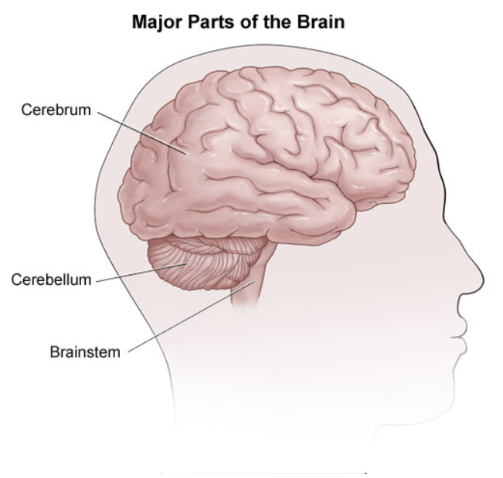

Εικόνα :Τα τρία κομμάτια του εγκεφάλου [1]

2.1.1 Νευρώνας

Ο νευρώνας ή νευρικό κύτταρο αποτελεί βασικό μέρος του νευρικού συστήματος. Αποτελείται από τον πυρήνα και τις αποφυάδες. Οι αποφυάδες είναι δύο, οι δενδρίτες που είναι υπεύθυνοί για την συλλογή της πληροφορίας και ο νευράξονας που είναι υπεύθυνος για την διάδοση της πληροφορίας [2]. Η πληροφορία η αλλιώς το σήμα που στέλνει, λαμβάνει και αποθηκεύει ένας νευρώνας ονομάζεται αλλιώς νευρική ώση. Νευρική ώση είναι ένα ηλεκτρικό σήμα με μικρή τάση (τάξης mV) που μεταδίδεται μέσω του νευράξονα [2]. Ο νευράξονας προστατεύεται από μυελώδες έλυτρο το οποίο αποτελείται από κύτταρα Σβαν, η κατασκευή του εξασφαλίζει την διάδοση νευρικών ώσεων με ταχύτητα κοντά στα 100 m/s [3]. Οι σημαντικότερες κατηγορίες νευρώνων είναι οι εξής:

* **Αισθητήριοι νευρώνες 🡪** Δέχονται ερεθίσματα από το περιβάλλον και τα μεταφέρουν στο κεντρικό νευρικό σύστημα
* **Συνδετικοί νευρώνες 🡪** Αποθηκεύουν την πληροφορία των αισθητήριων νευρώνων και την μεταδίδουν στους κινητικούς νευρώνες
* **Κινητικοί νευρώνες 🡪** Μεταφέρουν την πληροφορία στα δραστικά κύτταρα

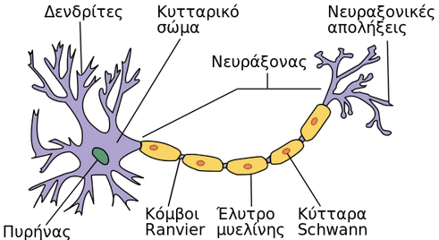

Εικόνα : Η δομή ενός νευρώνα [4]

2.2 Ηλεκτροεγκεφαλογράφημα

Το ηλεκτροεγκεφαλογράφημα είναι η διαδικασία καταγραφής νευρικών ώσεων με τη βοήθεια ηλεκτροδίων που τοποθετούνται σε συγκεκριμένες θέσεις στο κρανίο και έχουν επαφή με το δέρμα. Οι μετρήσεις που περιλαμβάνει το ηλεκτροεγκεφαλογράφημα ποικίλουν ανάλογα με τη τοποθεσία των ηλεκτροδίων, παραδείγματος χάρη οι νευρώνες που είναι υπεύθυνοι για την όραση βρίσκονται στο πίσω μέρος του κεφαλιού οπότε εάν τα ηλεκτρόδια βρίσκονται στο μπροστινό μέρος, το σήμα περνάει μέσα από ενδιάμεσους ιστούς και οστά και το ηλεκτροεγκεφαλογράφημα χάνει την πληροφορία των συγκεκριμένων νευρώνων. Το μυαλό παράγει πέντε ρυθμούς οι οποίοι είναι οι εξής:

* **Delta (>4 Hz)** 🡪 Ο ρυθμός δέλτα επικρατεί στον ύπνο [5]
* **Theta (4-8 Hz)** 🡪 Ο ρυθμός θήτα επικρατεί όταν το άτομο είναι ένα στάδιο πριν τον ύπνο [5]
* **Alpha (8-13 Hz)** 🡪 Παράγουμε ρυθμό άλφα όταν δεν υπάρχει εγκεφαλική δραστηριότητα και όταν υπάρχει χαλάρωση, βοηθάει επίσης όταν το άτομο έχει τα μάτια του κλειστά [5]
* **Beta (13-30 Hz)** 🡪 Όταν υπάρχει εγκεφαλική δραστηριότητα και το άτομο έχει ανοιχτά μάτια παράγουμε κυρίως βήτα ρυθμό [5].
* **Gamma (>30 Hz)** 🡪 Όταν υπάρχει βαθιά συγκέντρωση επικρατεί ο γάμμα ρυθμός [5]

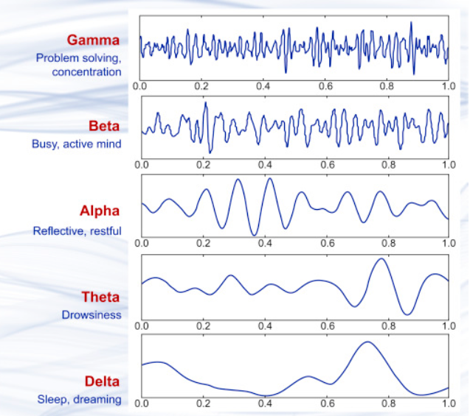

Εικόνα 3: ΟΙ ΠΕΝΤΕ ΡΥΘΜΟΙ ΤΟΥ ΕΓΚΕΦΑΛΟΥ [5]

2.3 Παρόμοιες εφαρμογές

Η εταιρία Mindwave από την οποία πήραμε το δεύτερο εγκεφαλογράφο παρέχει αρκετά ηλεκτρονικά παιχνίδια που εκτός από διασκέδαση και ψυχολογία προσφέρουν εναλλακτικό τρόπο εξάσκησης συγκέντρωσης και χαλάρωσης. Η εταιρία παρέχει πάνω από 30 παιχνίδια εμείς θα εστιάσουμε σε μερικά από αυτά.

* Το πρώτο παιχνίδι είναι το **Little Buddha** [6]. Το συγκεκριμένο παιχνίδι εστιάζει στη νοητική χαλάρωση, εμπεριέχει σύστημα επιπέδων δυσκολίας με επιβράβευση. Αποθηκεύει τα αποτελέσματα του κάθε γύρου για ανάλυση και αυτό-βελτίωση, ενώ ταυτόχρονα έχει προφίλ για να μπορούν πολλαπλά άτομα να χρησιμοποιούν την εφαρμογή. Η εταιρία διαφημίζει το συγκεκριμένο παιχνίδι για την αποφυγή ή την αντιμετώπιση διαταραχής ελλειμματικής προσοχής.

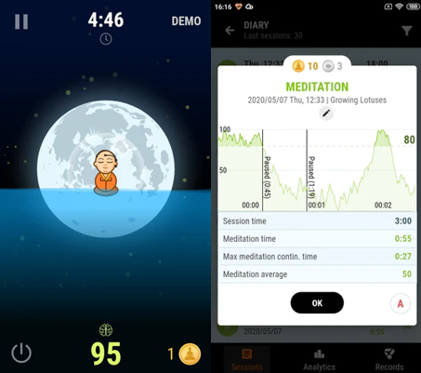

Εικόνα 4: Το παιχνίδι Little Buddha και τα δεδομενα κάθε γύρου [6]

* Το επόμενό παιχνίδι είναι το **Minds in Space** [7]. Εστιάζει στην ταχεία εναλλαγή μεταξύ συγκέντρωσης και χαλάρωσης. Ο παίχτης πρέπει να συγκεντρώνεται για να καταστρέφει κομήτες και να χαλαρώνει για να παράγει ασπίδα στο διαστημόπλοιο του, ταυτόχρονα πρέπει να μετακινεί το σκάφος δεξιά και αριστερά με το δάχτυλο ώστε να επιτύχει καλό αποτέλεσμα. Εμπεριέχει επίπεδα δυσκολίας (εύκολο, μέτριο, δύσκολο) και εκπαιδεύει τον παίχτη να εναλλάσσεται μεταξύ συγκέντρωσης και χαλάρωσης ενώ ταυτόχρονα είναι πολύ διασκεδαστικό.

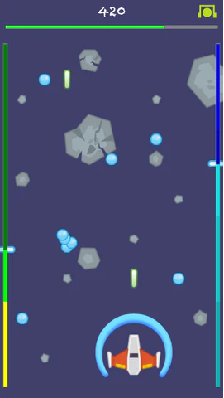

Εικόνα 5: Εικόνα εν ώρα παιχνιδιού Minds in Space [7]

* Το τελευταίο παιχνίδι που προτείνουμε το οποίο είναι παρόμοιο με το δικό μας είναι το **Tug of war 2 player** [8], το συγκεκριμένο θέλει δύο άτομα να ανταγωνίζονται στο ψηφιακό παιχνίδι Tug of war με τον νικητή αυτόν που έχει συνεχή υψηλό ποσοστό συγκέντρωσης. Ο ανταγωνισμός και η συγκέντρωση το καθιστά μοναδικό και διασκεδαστικό.

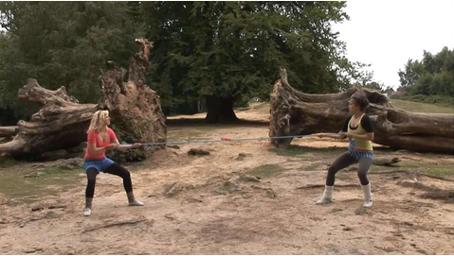

Εικόνα 6: Το ηλεκτρονικό παιχνίδι Tug of war [8]

Κεφάλαιο 3: Eγκεφαλογράφοι και διασύνδεση

3.1 Εγκεφαλογράφος

Ο εγκεφαλογράφος είναι μία συσκευή η οποία μπορεί να μετρήσει την εγκεφαλική δραστηριότητα μέσω του εγκεφαλογραφήματος. Υπάρχουν διάφορα ήδη εγκεφαλογράφου, τα δύο κύρια είναι 1) τα **στεγνά ηλεκτρόδια** και 2) τα **υγρά ηλεκτρόδια**. Αποτελείται από ηλεκτρόδια τα οποία τοποθετούνται σε συγκεκριμένα τμήματα του εγκεφάλου όπως φαίνεται και στην **εικόνα 9**. Τα τελευταία χρόνια αρκετές εταιρίες έχουν αναπτύξει προϊόντα για προσωπική χρήση. Τα οποία πολλές φορές δεν είναι έμπιστα λόγο του ότι η επαφή τους με το κρανίο δεν είναι άμεση, το αποτέλεσμα είναι ανακριβείς μετρήσεις και θόρυβος. Στην παρούσα διπλωματική αξιολογήσαμε 2 εγκεφαλογράφους οι οποίοι χρησιμοποιούν στεγνά ηλεκτρόδια λόγο της ευκολότερης εφαρμογής μιας και θέλουμε να τους χρησιμοποιήσουμε για παιχνίδι.

1. Muse S headband (4 κανάλια)
2. Mindwave Mobile (1 κανάλι)

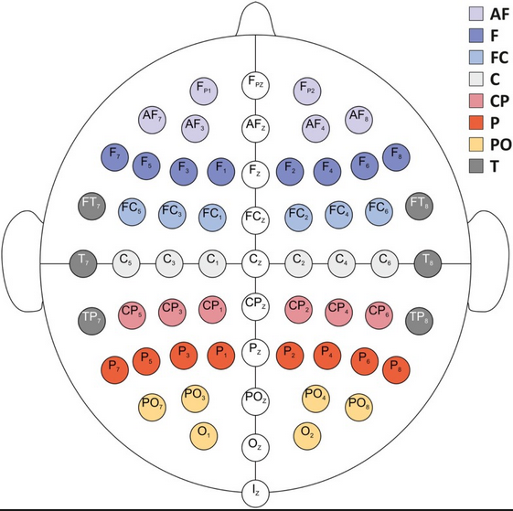

Εικόνα : πιθανές τοποθεσίες ηλεκτροδίων [9]

3.2 Muse και διασύνδεση

Η πρώτη συσκευή που χρησιμοποιήθηκε είναι η Muse S headband η οποία έχει 4 κανάλια AF7, AF8, TP9, TP10 και ένα αναφορικό FpZ. Διαθέτει φωτοπληθυσμογραφία (PPG) Ηλεκτροεγκεφαλογράφημα (EEG), επιταχυνσιόμετρο και γυροσκόπιο . Στα πλαίσια της διπλωματικής χρησιμοποιήθηκε μόνο το Ηλεκτροεγκεφαλογράφημα. Διαβάζει σήματα με συχνότητα 256 Hz και δίνει τιμές MicroVolt / χρόνο ($\frac{Mv}{S}$). Συνδέεται στον υπολογιστή με Bluetooth και για την καταγραφή των δεδομένων χρησιμοποιήσαμε την εφαρμογή BlueMuse [10] η οποία μεταδίδει τα δεδομένα από τον εγκεφαλογράφο στον υπολογιστή μέσω LSL (Lab Streaming Layer) stream.

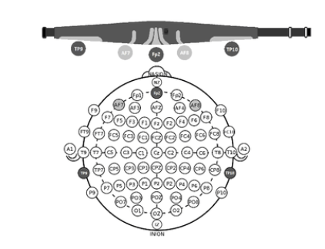

Εικόνα : Θέση ηλεκτροδίων Muse [11]

3.2.1 LSL Stream

Το LSL (Lab Streaming Layer) είναι ένα ανοιχτού κώδικα οικοσύστημα που επιτρέπει τη μετάδοση και την καταγραφή δεδομένων από ένα σύνολο συσκευών συμπεριλαμβανόμενων και εγκεφαλογράφων. Η μετάδοση είναι ασύγχρονη και γίνεται μεταξύ διαφορετικών συσκευών και λογισμικών επιτρέποντας τον συγχρονισμό πολλαπλών πηγών δεδομένων σε πραγματικό χρόνο. Η αρχιτεκτονική του βασίζεται σε πρωτόκολλα επικοινωνίας όπως TCP και τη μεταφορά δεδομένων ως δείγμα ή πακέτο [12]. Το δείγμα είναι μία μοναδική μέτρηση της συσκευής ενώ το πακέτο είναι ένα σύνολο δειγμάτων.

3.2.2 Καταγραφή δεδομένων Muse στην Python

Για την καταγραφή των δεδομένων χρησιμοποιήθηκε το πακέτο **muselsl** [13]. Οι εντολές που χρησιμοποιήθηκαν είναι οι εξής:

* **muselsl list** 🡪 Μας τυπώνει μία λίστα με όλες τις διαθέσιμες συσκευές muse
* **muselsl stream** 🡪 Ξεκινάει μία ροή δεδομένων από την συσκευή στον υπολογιστή, μερικές παραλλαγές της εντολής είναι:
  + muselsl stream –name όνομα της συσκευής (κωδικός μοντέλου)
  + muselsl stream –address διεύθυνση της συσκευής (Mac address)
* **muselsl view** 🡪 Εμφανίζει ένα σχεδιάγραμμα με τα τέσσερα κανάλια (mV/s) βοήθησε πολύ στην τοποθέτηση του εγκεφαλογράφου στο κεφάλι διότι μία κακή προσαρμογή είχε αρκετό θόρυβο

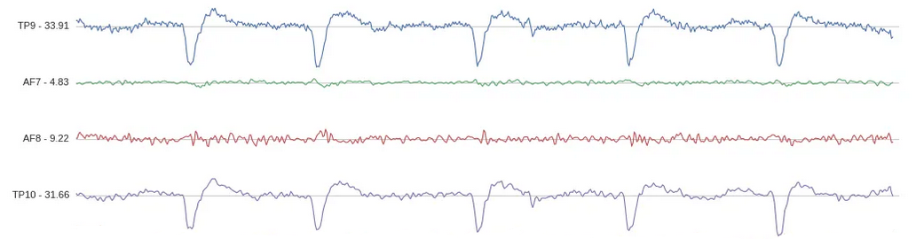

Εικόνα : Τα τέσσερα κανάλια του εγκεφαλογράφου Muse

* **muselsl record** 🡪 Δημιουργεί ένα .csv αρχείο με τις μετρήσεις του εγκεφαλογράφου για συγκεκριμένο αριθμό δευτερολέπτων

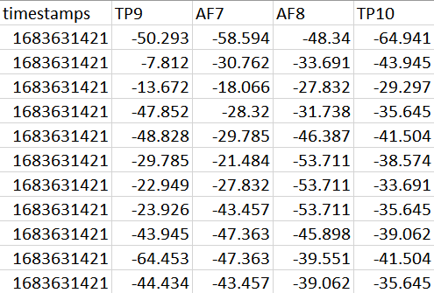

Εικόνα 10: Δομή του csv αρχείου

3.3 Mindwave και διασύνδεση

H δεύτερη συσκευή που χρησιμοποιήθηκε είναι η Mindwave mobile η οποία σε αντίθεση με το Muse έχει μόνο ένα κανάλι με το ηλεκτρόδιο να βρίσκεται στη θέση Fp1, διαβάζει σήματα με συχνότητα 512 Hz και διαθέτει μόνο εγκεφαλογράφο που μας επιστρέφει μια πληθώρα τιμών. Συνδέεται μέσω Bluetooth και επικοινωνεί μέσω σειριακής θύρας. Τέλος τα δεδομένα έρχονται σε μορφή πακέτου που πρέπει να επεξεργαστεί για να πάρουμε την πληροφορία. Η δομή των πακέτων είναι η εξής:

1. Τίτλος (Header) 3 bytes
2. Φορτίο (Payload) μέγιστο μέγεθος 169 bytes
3. Άθροισμα ελέγχου (Checksum) 1 byte

Χρησιμοποιούμε το αρχείο mindwave.py για να λάβουμε την πληροφορία, το αρχείο αποκωδικοποιεί τα πακέτα που στέλνει ο εγκεφαλογράφος, δημιουργήθηκε από το BarkleyUS όμως λόγο του ότι φτιάχτηκε στη python 2 έγιναν μικρό-αλλαγές για να μπορέσει να λειτουργήσει με python 3. Η βασική λειτουργία του μπορεί να βρεθεί εδώ [14].

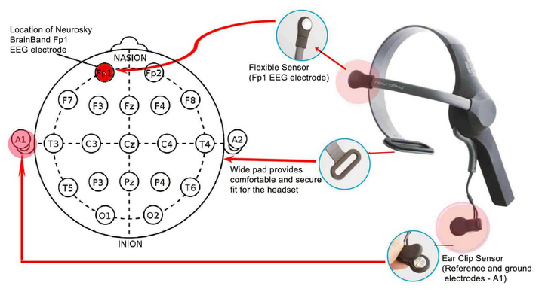

Εικόνα : Τοποθεσία του ηλεκτροδίου του εγκεφαλογράφου Mindwave [15]

3.3.1 Τιμές Mindwave

Το Mindwave σε αντίθεση με το Muse δεν δίνει τιμές mV/S, αλλά τις επεξεργάζεται με ειδικό επεξεργαστή της ThinkGear και επιστρέφει συγκεκριμένα αποτελέσματα τα οποία είναι:

* **Attention** 🡪 Ποσοστό «συγκέντρωσης» εύρος τιμών 0-100, ανανέωση ανά δευτερόλεπτο, δηλαδή κάποιος με ποσοστό 80-100 θα είναι πιο συγκεντρωμένος από κάποιον με ποσοστό 50-70
* **Meditation 🡪** Ποσοστό νοητικής και όχι σωματικής «χαλάρωσης», εύρος τιμών 0-100, ανανέωση ένα δευτερόλεπτο, όπως και στην συγκέντρωση κάποιος με ποσοστό 80-100 είναι πιο νοητικά χαλαρός από κάποιον με ποσοστό 50-70

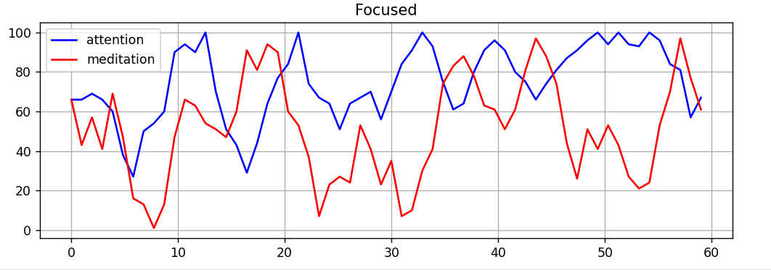

Εικόνα : Σύγκριση μεταξύ attention και meditation όταν ο εθελοντή συγκεντρώνεται

* **POOR_SIGNAL 🡪** Υποδηλώνει το θόρυβο και έχει εύρος τιμών 0-255 με την σωστή τοποθέτηση του εγκεφαλογράφου η τιμή πρέπει να είναι 0 στην περίπτωση που δεν είναι μηδενική, τότε δεν μπορούν να υπολογιστούν οι τιμές Attention και Meditation.
* **RAW_VALUE 🡪** Τιμή χωρίς μονάδα μέτρησης και χωρίς προ-επεξεργασία, ανανέωση 128 φορές ανά δευτερόλεπτο, έχει εύρος τιμών $-32768 – 32767$, για να το μετατρέψουμε σε mV/s χρησιμοποιούμε τον τύπο [16] $RAW_{VALUE}*\frac{\frac{1,8}{4096}}{2000}$

1. 1.8V 🡪 Τάση εγκεφαλογράφου
2. 4096 🡪 Εύρος τιμών
3. 2000 🡪 Κέρδος

* **WAVES (EEG_POWER)🡪** Οι τιμές συμβολίζουν τους ρυθμούς Delta (0.5-2.75Hz), Theta (3.5-6.75Hz), Low-alpha (7.5-9.25Hz), High-alpha (10-11.75Hz), Low-beta (13-16,75Hz), High-beta (18-29.75Hz), Low-gamma (31-39.75Hz), Mid-Gamma (41-49.75Hz) με τα εύρη συχνοτήτων που αναφέρει η ThinkGear [17]. Όμως οι τιμές που επιστρέφει η συσκευή στην πραγματικότητα δεν έχουν μονάδες μετρήσεις όπως αναφέρει η ίδια η ThinkGear “**αυτές οι τιμές δεν έχουν μονάδες μέτρησης και γι’ αυτό έχουν νόημα μόνο όταν συγκρίνονται μεταξύ τους**” [17]

3.4 Διασύνδεση Python με Unity

Η διαδικασία καταγραφής του ποσοστού συγκέντρωσης γίνεται μέσω ενός αρχείου τύπου “.csv”. Στην αρχή του παιχνιδιού η Python αρχικοποιεί έξι τιμές **(0,0,0,0,0,0)** οι δύο πρώτες θέσεις έχουν τα ποσοστά των δύο εγκεφαλογράφων, οι δύο επόμενες έχουν την τιμή 0 ή 1 η οποία δηλώνει:

* 0 : Εκκρεμεί σύνδεση εγκεφαλογράφου
* 1: Επιτυχής σύνδεση εγκεφαλογράφου

Τέλος έχουμε δύο τιμές που δηλώνουν τον θόρυβο των συσκευών (**poor value**). Αφού γίνει επιτυχής σύνδεση και των δύο εγκεφαλογράφων το πρόγραμμα εκτελεί μία δομή επανάληψης που μέσω try – except προσπαθεί κάθε περίπου ένα δεύτερο να ανοίξει το αρχείο data.csv και να ενημερώσει τα ποσοστά συγκέντρωσης. Από την άλλη μεριά η Unity μόλις συνδεθούν οι εγκεφαλογράφοι εκτελεί μία δομή επανάληψης που προσπαθεί μέσω try – catch να διαβάσει το αρχείο data.csv και να μεταβεί σε περεταίρω επεξεργασία.

Κεφάλαιο 4: Επεξεργασία σημάτων

4.1 Εργαλεία για την επεξεργασία σημάτων

Όλες οι μετρήσεις, οι διασυνδέσεις και η επεξεργασία σημάτων έγινε στο περιβάλλον της python και συγκεκριμένα Python 3.10.0. Η γλώσσα προγραμματισμού Python είναι ευρέως γνωστή χρησιμοποιείται για ανάλυση και οπτικοποίηση δεδομένων, επεξεργασία σημάτων, γραφικά, Μηχανική μάθηση και πολλά ακόμα. Αυτό το καταφέρνει μέσω της πληθώρας βιβλιοθηκών που εμπεριέχει, για το συγκεκριμένο πρόβλημα χρησιμοποιήθηκαν οι εξής βιβλιοθήκες:

* **Numpy** 🡪 Εμπεριέχει εργαλεία γραμμικής άλγεβρας και διαθέτει πληθώρα μαθηματικών συναρτήσεων
* **Pandas 🡪** Χρησιμοποιείται για το άνοιγμα csv αρχείων, παρέχει τη δομή των dataframes και παρέχει εργαλεία προ-επεξεργασίας δεδομένων
* **Matplotlib 🡪** Μία από τις σημαντικότερες βιβλιοθήκες που μας επιτρέπει την οπτικοποίηση των δεδομένων
* **Sklearn 🡪** Εμπεριέχει συναρτήσεις εκπαίδευσης μοντέλων (**train test split, k cross validation**) όπως και έτοιμα μοντέλα για παράδειγμα RandomForest, SVM κτλ.
* **Scipy 🡪** Μας παρέχει εργαλεία για επεξεργασία σημάτων όπως bandpass φίλτρα και FFT (Fast Fourier Transform)
* **Joblib** 🡪 Αφού εκπαιδευτεί το μοντέλο το αποθηκεύουμε με τη βοήθεια της βιβλιοθήκης joblib

4.1.1 Fast Fourier Transform (FFT)

Ο γρήγορος μετασχηματισμός Φουριέ (**FFT**) είναι ένας αλγόριθμος που υπολογίζει το **διακριτό** μετασχηματισμό Φουριέ (**Discrete Fourier Transform - DFT)** και μετατρέπει το σήμα από το πεδίο του χρόνου στο πεδίο της συχνότητας. Η μετατροπή αναδεικνύει τη σημαντική πληροφορία που δεν είναι εμφανής στη χρονική αναπαράσταση του σήματος και απλοποιεί πολύ τις μαθηματικές πράξεις που ακολουθούν.

Ο τύπος για την μετατροπή του σήματος είναι : $x_{k}=\sum_{N=0}^{N-1}{x_{n}ⅇ^{-J⋅2πkn/N}}$ [18]

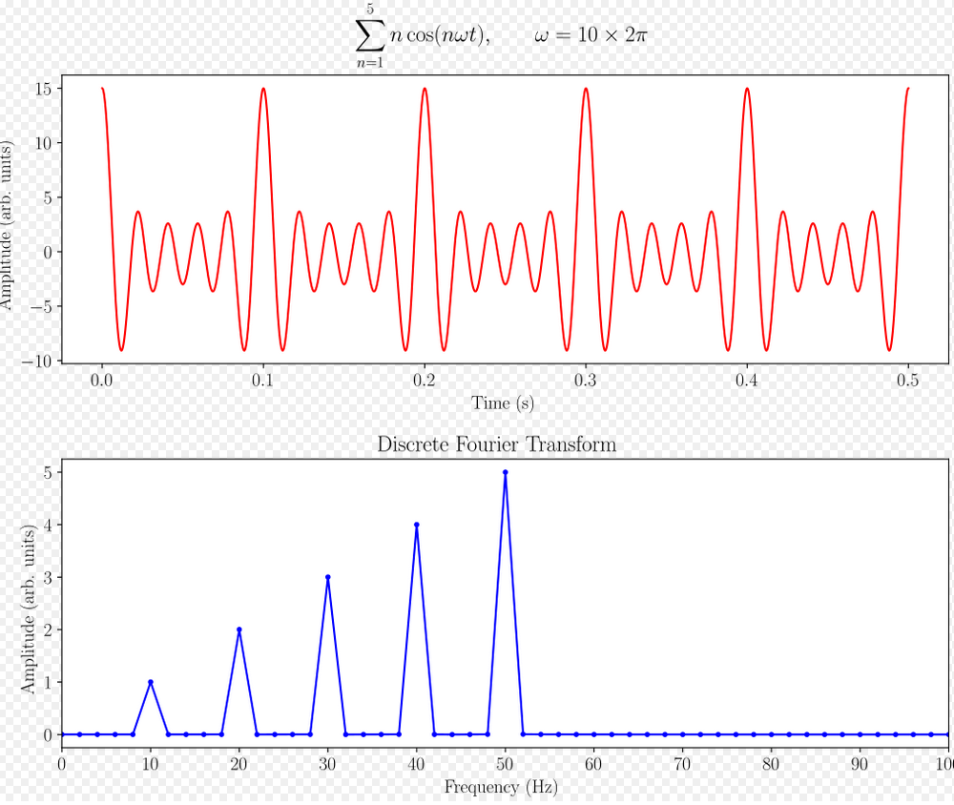

Εικόνα : Σύγκριση σήματος στο πεδίο του χρόνου και στο πεδίο της συχνότητασ [19]

4.1.2 Power Spectral Energy (PSD)

Η πυκνότητα φασματικής ισχύος είναι η κατανομή της ισχύς στο εύρος συχνοτήτων του σήματος και υπολογίζεται μετατρέποντας το σήμα από το πεδίο του χρόνου στο πεδίο της συχνότητας μέσω **FFT** και έπειτα εφαρμόζοντας τον τύπο: $Sxx\left(f\right)={\lim_{T→∞}{\frac{1}{T}|}{\hat{x}}_{T}(f)|}^{2}$ [20] , θεωρούμε πως η περίοδος (Τ) είναι η διάρκεια μέτρησης του κάθε ατόμου, δηλαδή $T=fs*length$

4.1.3 Μηχανική μάθηση

Για την επεξεργασία δεδομένων χρησιμοποιήθηκαν μοντέλα μηχανικής μάθησης συγκεκριμένα έγινε προ-επεξεργασία δεδομένων και έπειτα εκπαιδεύσαμε πέντε κατηγοριοποιητές οι οποίοι είναι:

1. **Random Forest** 🡪 Ένας από τους πιο διάσημους κατηγοριοποιητές, χρησιμοποιεί δένδρα απόφασης το οποίο τον καθιστά εύκολο στη κατανόηση του. Δημιουργεί ένα δάσος με τυχαίο αριθμό δένδρων και διαχωρίζει τα δεδομένα τυχαία. Όταν του δίνουμε ένα μία είσοδο **ε**, το κάθε δένδρο (δένδρο1, δένδρο 2… δένδρο Χ) βγάζει ένα αποτέλεσμα **α** (α1, α2 … αΧ) και τέλος γίνεται συμψηφισμός και η επιλέγεται η κλάση με τα περισσότερα ίδια αποτελέσματα [21].

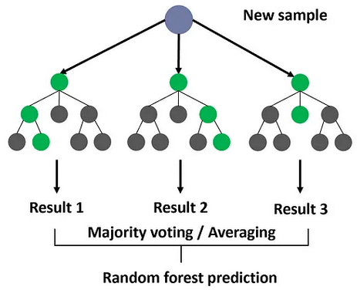

Εικόνα : Αποτέλεσμα RandomForest [22]

1. **Naive Bayes** 🡪 O Naive bayes είναι πολύ γνωστός αλγόριθμος στο κομμάτι της εξόρυξης δεδομένων, λειτουργεί προσπαθώντας να μεγιστοποιήσει την πιθανότητα $P\left(\left.Y\right|X1,X2…,XD\right)= \frac{P\left(X1,X2…XD | Y\right)P(Y)}{P(X1,X2..XD)},$ [23] όπου P(X) η πιθανότητα ενός χαρακτηριστικού να έχει μία συγκεκριμένη τιμή και $P\left(X | Y\right)=\frac{P\left(X\right)}{P(Y)}$, όταν έχουμε συνεχή χαρακτηριστικά επιλέγουμε κατανομή. Στην συγκεκριμένη περίπτωση προτιμήσαμε τη κατανομή Gauss δηλαδή, $P\left(Χi \right| Yj) =\frac{1}{\sqrt{2πσ_{ij}^{2} }}e^{-\frac{{\left(Xi-μij\right)}^{2}}{2σ_{ij}^{2}}}$ όπου:

* Μέσος όρος μ ως μέσος όρος του δείγματος $x_{i}\left(\overline{x}\right)$
* Διακύμανση του δείγματος $s^{2}$ ως $σ^{2}$

1. **Support Vector Machines (SVM)** 🡪 Ο κατηγοριοποιητής SVM χρησιμοποιεί υπέρ-επίπεδα και συγκεκριμένα επιλέγει το υπέρ-επίπεδο που μεγιστοποιεί τις αποστάσεις από τα κοντινότερα δεδομένα εκπαίδευσης έτσι, βελτιώνει την γενίκευση. Τα SVM χρησιμοποιούν γραμμικά όρια-απόφασης, όμως μπορούν με αλλαγή στον πυρήνα (kernel) να χρησιμοποιήσουν και μη γραμμικά, στη προκειμένη περίπτωση εμείς χρησιμοποιήσαμε γραμμικά, λόγο της μεγάλης επιτυχίας τους στα BCI δεδομένα [24].

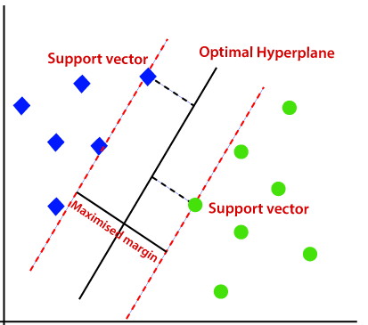

Εικόνα : Επιλογή κατάλληλου υπερ-επίπεδου [24]

1. **K Nearest Neightbors (KNN) 🡪** Η λειτουργία του ΚΝΝ είναι να κατηγοριοποιεί νέα πρότυπα στη κλάση με τα κ κοντινότερα πρότυπα. Είναι αλγόριθμος εύκολος στην κατανόηση και με πολλαπλά πρότυπα και ένα μεγάλο κ μπορεί εύκολα να κατηγοριοποιήσει δεδομένα. Όμως επηρεάζεται έντονα από την κατάρα της πολύ-διάστασης (curse of dimensionality) [25]. Από την άλλη μεριά χρησιμοποιείται σε ηλεκτροεγκελογραφήματα με μικρές διαστάσεις, δηλαδή λίγα χαρακτηριστικά [26].

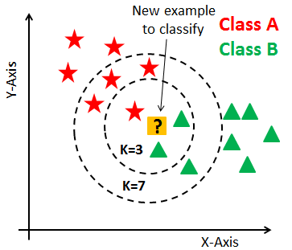

Εικόνα : Αποτέλεσμα με Κ=3 και Κ=7 [27]

1. **Multilayer Perceptron (MLP)🡪** Ο συγκεκριμένος κατηγοριοποιητής είναι ευρέως διαδεδομένος η κατασκευή του είναι δομημένη από επίπεδα και νευρώνες. Υπάρχει το πρώτο επίπεδο το επίπεδο εισόδου και το τελευταίο επίπεδο το επίπεδο εξόδου. Ανάμεσα μπορούν να υπάρξουν απεριόριστα «κρυφά» επίπεδα (ή και κανένα) το οποία αποτελούνται από νευρώνες. Η κάθε είσοδος του νευρώνα συνδέεται με την έξοδο όλων των προηγούμενων και μέσω διαδοχικών προσθέσεων και πολλαπλασιασμό των βαρών το μοντέλο επιλέγει την τελική κλάση. Τα MLP χρησιμοποιούνται συχνά σε δεδομένα EEG κυρίως επειδή προσαρμόζονται εύκολα στα δεδομένα, όμως λόγο αυτού πολλές φορές μπορούν να υπέρ-εκπαιδευτούν σε ηλεκτροεγκεφαλογραφήματα τα οποία χαρακτηρίζονται από θόρυβο [26].

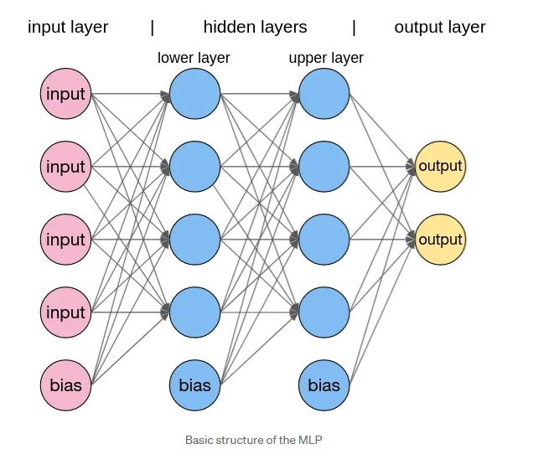

Εικόνα : Δομή ενός MLP μοντέλου [28]

4.2 Δημιουργία Dataset

Για την εκπαίδευση των αλγορίθμων, οπτικοποίηση και πειραματισμό δεδομένων, δημιουργήθηκαν δύο dataset. Ένα με μετρήσεις της συσκευής Muse και ένα με μετρήσεις της συσκευής Mindwave. Τα δύο σετ έχουν δύο κατηγορίες οι οποίες είναι:

1. **Focused** 🡪 Το άτομο θα είχε ανοιχτά τα μάτια και θα προσπαθούσε να συγκεντρωθεί στη λύση ενός προβλήματος, όπως να σκεφτεί την προπαίδεια ανάποδα ή να λύσει ένα καθημερινό πρόβλημα
2. **Relaxed** 🡪 Το άτομο θα είχε κλειστά τα μάτια και θα προσπαθούσε να χαλαρώσει σε ένα ήσυχο περιβάλλον χωρίς να σκέφτεται

Έγιναν μετρήσεις σε δέκα άτομα, το κάθε άτομο μετρήθηκε δύο φορές (focused, relaxed) με την κάθε συσκευή, συνολικά τέσσερις μετρήσεις. Τέλος έχουμε 20 μετρήσεις για τον κάθε εγκεφαλογράφο δέκα focused και δέκα relaxed οι οποίες συγχωνεύτηκαν σε δύο datasets **MindwaveDataset** με 37824 πρότυπα και **MuseDataset** με 310675.

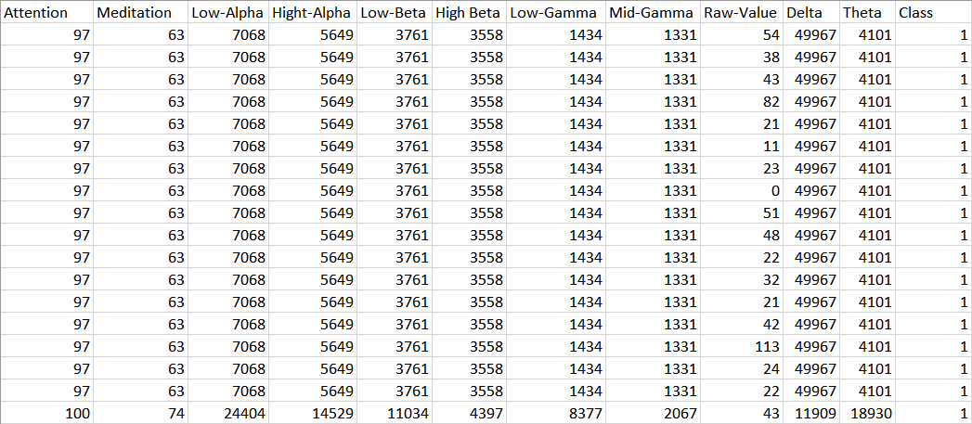

Εικόνα 18: Δομή MindwaveDataset

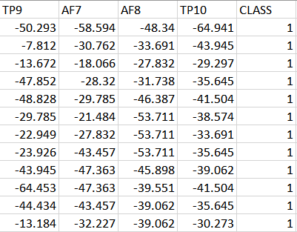

Εικόνα : Δομή MuseDataset

4.3 Επεξεργασία σημάτων Muse

Η επεξεργασία σημάτων του εγκεφαλογράφου Μuse έγινε με δύο τεχνικές η πρώτη είναι με τον υπολογισμό του PSD και η δεύτερη, με την εκπαίδευση και σύγκριση μοντέλων μηχανικής μάθησης που προαναφέρθηκαν στο κεφάλαιο **4.1.3.**

4.3.1 Επεξεργασία σημάτων Muse μέσω PSD

Όταν ο άνθρωπος «συγκεντρώνεται» σε γενικές γραμμές παράγει ρυθμούς άλφα βήτα και γάμμα με επικρατέστερο το γάμμα ή το βήτα. Από την άλλη όταν χαλαρώνει, επικρατεί ο ρυθμός άλφα. Το πρώτο στάδιο για τη μελέτη των σημάτων ήταν να εφαρμόσουμε φίλτρα για να απομονωθεί ο κάθε ρυθμός και να διαγραφούν οι περιττές τιμές.

* Εφαρμόστηκε φίλτρο **Bandpass** με συχνότητες **8-50 Hz** για να διαγραφούν οι περιττές τιμές
* Εφαρμόστηκε φίλτρο **Lowpass** με μέγιστη τιμή **12 Hz** για την **Alpha** συχνότητα
* Εφαρμόστηκε φίλτρο **Bandpass** με τιμές **12-30 Hz** για την **Beta** συχνότητα
* Τέλος εφαρμόστηκε φίλτρο **Bandpas**s με τιμές **30-50** **Hz** για την **Gamma** συχνότητα.

Έπειτα για την οπτικοποίηση των δεδομένων χρησιμοποιήσαμε πυκνότητα φασματικής ισχύος στον άξονα Χ και εύρος συχνότητας 0-127 Hz στον άξονα Υ. Για να βρεθεί το PSD το σήμα μεταφέρθηκε στο πεδίο της συχνότητας μέσω FFT και έπειτα βρέθηκε η διάρκεια μέτρησης $Τ = fs * length$. Ο κώδικας είναι ο εξής: np.abs(“Rhythm”)**2/T όπου Rhythm ο αντίστοιχος ρυθμός.

Παρατηρήσαμε ότι στις μετρήσεις υπάρχουν τιμές οι οποίες είναι τεράστιες (όπως φαίνεται και στην εικόνα 15) σε σύγκριση με τις υπόλοιπες. Γι’ αυτό δημιουργήθηκε το φίλτρο (**RemoveOddValues**) που κανονικοποιεί αυτές τις τιμές.

Η λειτουργία του φίλτρου έχει ως εξής:

1. Υπολογίζει το διακριτό μετασχηματισμό Φουριέ μέσω FFT
2. Αφαιρεί το μιγαδικό μέρος πολλαπλασιάζοντας με το μιγαδικό συζυγή του σήματος
3. Εφαρμόζει τετραγωνική ρίζα και υπολογίζει τη μέση τιμή στο εύρος συχνοτήτων του ρυθμού.
4. Εάν υπάρχει κάποια τιμή που ξεπερνάει το οκταπλάσιο της μέσης τότε την αντικαθιστά με τη μέση τιμή.
5. Τέλος υψώνει στο τετράγωνο το σήμα, διαιρεί με το μιγαδικό συζυγή για να επιστρέψει τις μιγαδικές τιμές, εφαρμόζει αντίστροφο μετασχηματισμό Φουριέ (Inverse Fast Fourier Transform) και επιστρέφει το κανονικοποιημένο σήμα στο πεδίο του χρόνου.

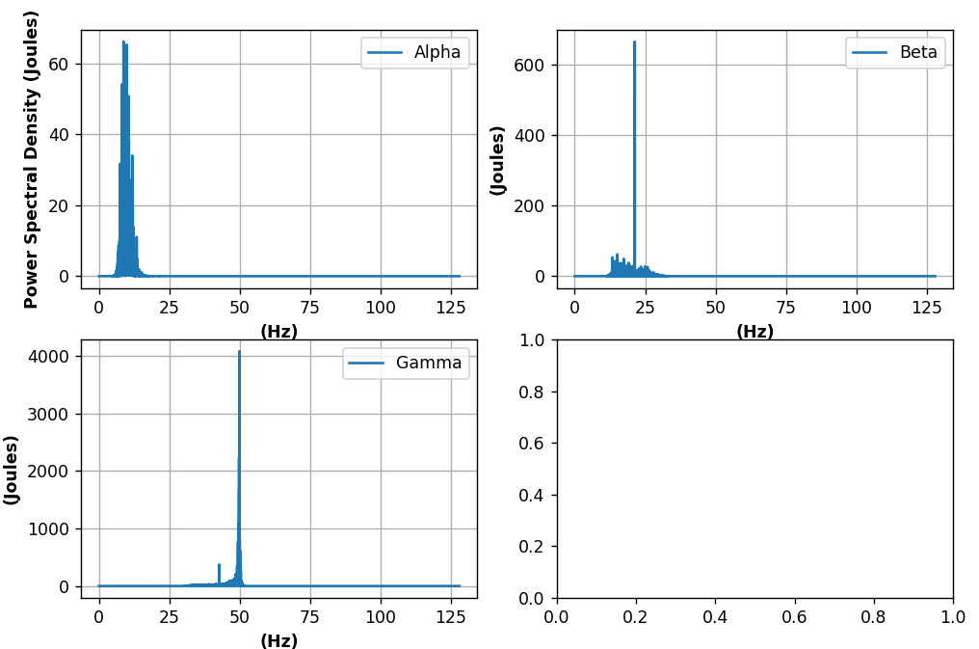

Εικόνα 20: αποτελεσμα Πριν την εφαρμογή του φίλτρου RemoveOddValues

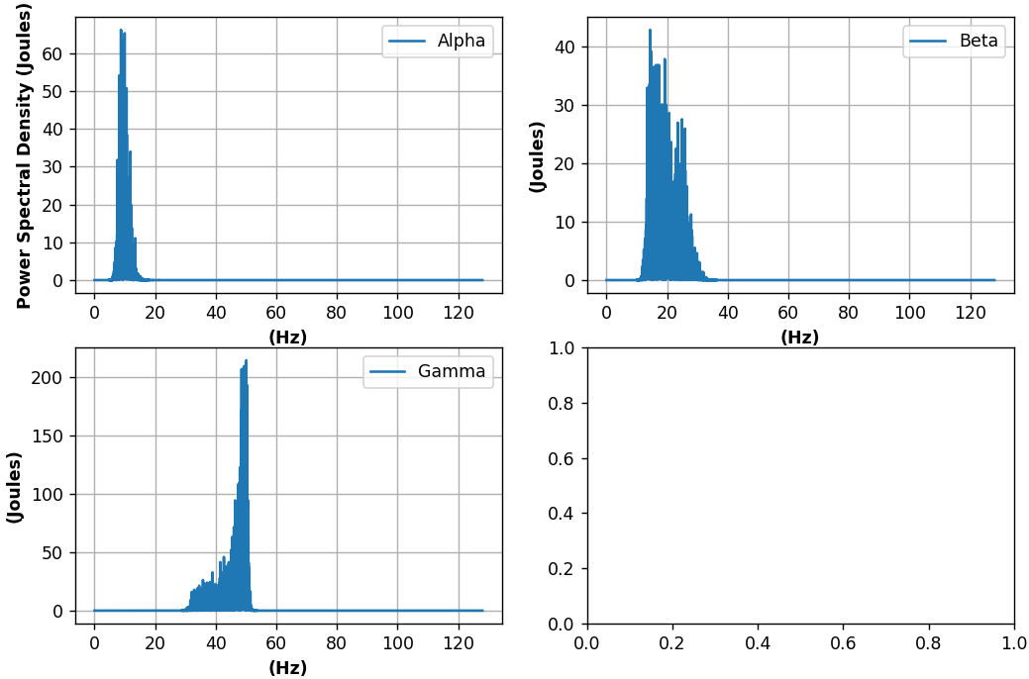

Εικόνα 21: Αποτέλεσμα μετά την εφαρμογή του φίλτρου RemoveOddValues

4.3.2 Επεξεργασία σημάτων Muse μέσω Μηχανικής Μάθησης

Πέρα από την επεξεργασία μέσω PSD δοκιμάσαμε και δεύτερο τρόπο μέσω Μηχανικής Μάθησης. Χρησιμοποιήσαμε το MuseDataset που αποτελείται από τέσσερίς στήλες-χαρακτηριστικά, τα τέσσερα κανάλια, που απαρτίζονται από τιμές mV / s και μία στήλη κατηγορίας που παίρνει την τιμή ένα (Συγκέντρωση) ή μηδέν (Χαλάρωση). Να σημειωθεί ότι στο dataset διαγράφηκε οποιοδήποτε πρότυπο έχει έστω και μία τιμή άνω των 100 ή κάτω -100 θεωρώντας την ως θόρυβο. Χρησιμοποιήσαμε τα πέντε μοντέλα που προαναφέρθηκαν και τα αξιολογήσαμε με την τεχνική k cross validation με $k=10$, συνολικά δέκα φορές το καθένα. Τα αποτελέσματα όπως αναφέρονται στην εικόνα 17 δεν είναι ενθαρρυντικά και αυτός θα είναι ένας από τους λόγους που θα επιλέξουμε την συσκευή Mindwave έναντι του Muse.

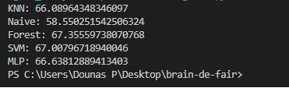

Εικόνα : Αποτελέσματα κατηγοριοποίησης Muse

4.4 Eπεξεργασία δεδομένων Mindwave

Ο εγκεφαλογράφος Mindwave σε αντίθεση με τον εγκεφαλογράφο Muse μας δίνει κατευθείαν ποσοστό συγκέντρωσης (**attention**). Έγιναν συγκρίσεις στα ποσοστά όταν το άτομο ήταν συγκεντρωμένο και όταν ήταν χαλαρό οι οποίες αναφέρονται στο κεφάλαιο 5. Όπως προαναφέρθηκε, διαθέτουμε και άλλες τιμές εκτός από την συγκέντρωση, με αφορμή αυτές, χρησιμοποιήσαμε και δεύτερο τρόπο επεξεργασίας, όπως και στο Muse με μηχανική μάθηση.

Η διαδικασία είναι η εξής:

1. Χρησιμοποιήσαμε Γραμμικό Παλινδρομικό μοντέλο (**Linear Regression model**) ώστε να βρεθούν οι συντελεστές συσχέτισης των δεδομένων.

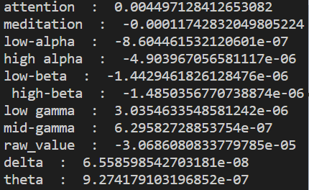

Εικόνα : Συντελεστές συσχέτισης

1. Αφαιρέσαμε τα χαρακτηριστικά με συντελεστή μικρότερο της τάξης ${10}^{-4}$ με εξαίρεση την τιμή “raw_value” η οποία ανανεώνεται 128 φορές το δευτερόλεπτο σε αντίθεση με τις υπόλοιπες που ανανεώνονται μία φορά το δευτερόλεπτο. Ο λόγος που κρατήσαμε την τιμή raw value είναι επειδή χωρίς αυτή το ποσοστό συγκέντρωσης σε ένα δεύτερο θα ήταν 0 ή 100.
2. Εκπαιδεύσαμε και αξιολογήσαμε πέντε μοντέλα που προαναφέρθηκαν στο κεφάλαιο **4.1.3** χρησιμοποιώντας την τεχνική **k-cross validation** με $κ=10$ και επαναλαμβάνοντας την διαδικασία δέκα φορές συνολικά 100 κατηγοριοποιήσεις.

4.4.1 Παραγωγή ποσοστού συγκέντρωσης με μοντέλο μηχανικής μάθησης

Επιλέχθηκε το μοντέλο RandomForest λόγο της καλύτερης ακρίβειας όπως φαίνεται και στην εικόνα 19.

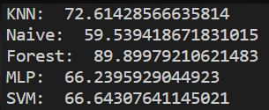

Εικόνα : Αποτελέσματα κατηγοριοποίησης

Αφού αποθηκεύσαμε το μοντέλο, το επόμενο βήμα είναι να βρούμε το ποσοστό συγκέντρωσης και να το καταγράψουμε στο αρχείο data.csv. Μετά την προ-επεξεργασία, το dataset έχει τέσσερις στήλες: Attention, Meditation, Raw value και Class. Ο αλγόριθμος εκτελεί δομή επανάληψης όπου:

1. Για κάθε δεύτερο αποθηκεύει τις απαντήσεις του μοντέλου (ένα ή μηδέν)
2. Εκτελεί την πράξη: $\frac{sum(answers)}{len(answers)}*100$, η οποία μας δίνει το τελικό ποσοστό συγκέντρωσης,
3. Έπειτα εκτελεί μία άπειρη δομή επανάληψης στην οποία προσπαθεί να ενημερώσει το αρχείο και όταν το ενημερώσει σταματάει την επανάληψη.

Κεφάλαιο 5: Αποτελέσματα

5.1 Αποτελέσματα Muse

Όπως προαναφέρθηκε τα αποτελέσματα των μοντέλων μηχανικής μάθησης δεν ήταν ενθαρρυντικά , παρακάτω όμως θα δούμε τις γραφικές παραστάσεις συγκέντρωσης και χαλάρωσης δέκα ατόμων μέσω **PSD**.

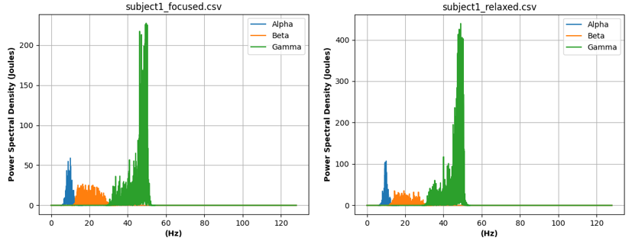

Εικόνα : Μετρήσεις του πρώτου εθελοντή

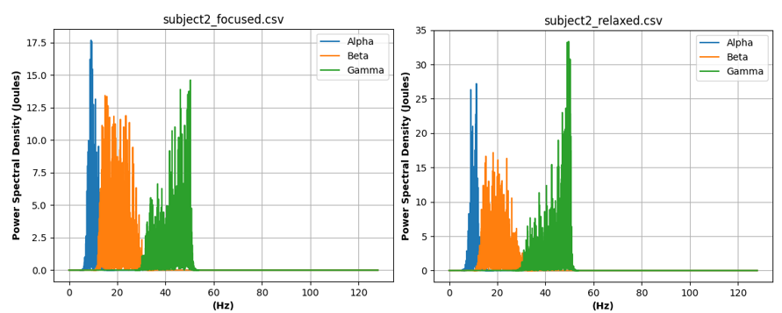

Εικόνα :Μετρήσεις δεύτερου εθελοντη

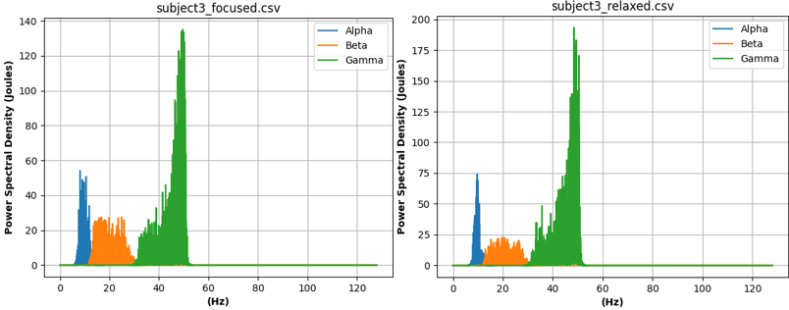

Εικόνα :Μετρήσεις του Τριτου Εθελοντη

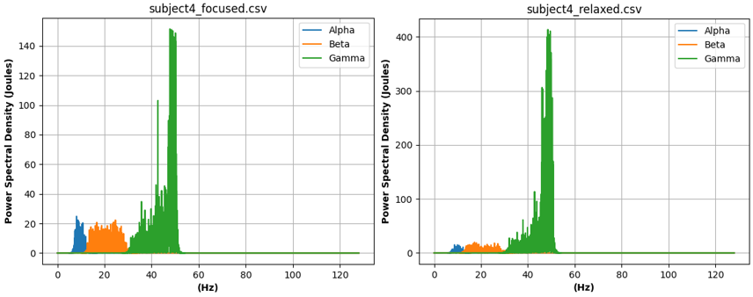

Εικόνα :Μετρήσεις του τεταρου εθελοντη

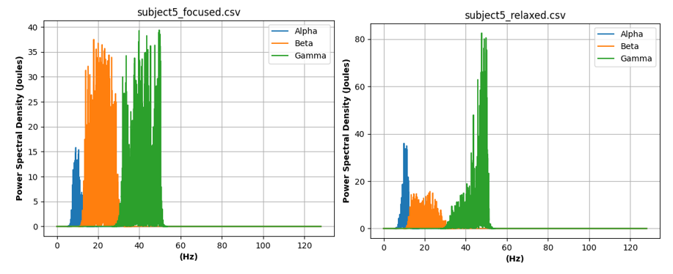

Εικόνα :Μετρήσεις του πεμπτου εθελοντη

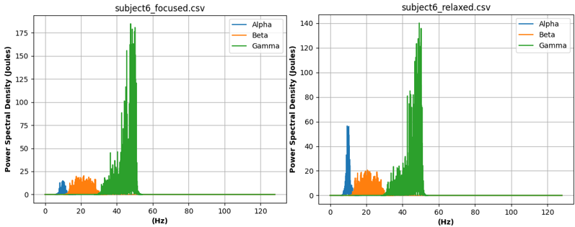

Εικόνα 30:Μετρησεις του εκτου εθελοντη

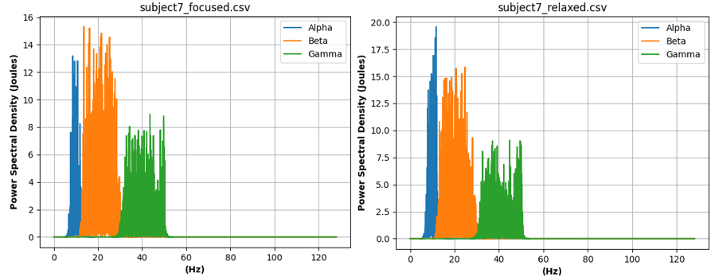

Εικόνα 31: Μετρήσεις του έβδομου εθελοντή

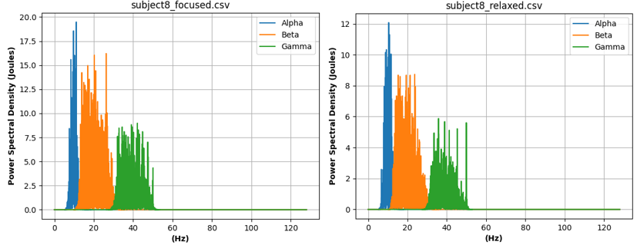

Εικόνα : Μετρήσεις του όγδοου εθελοντή

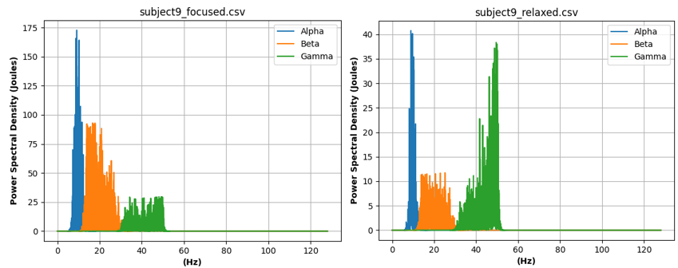

Εικόνα : Μετρήσεισ του έννατου εθελοντή

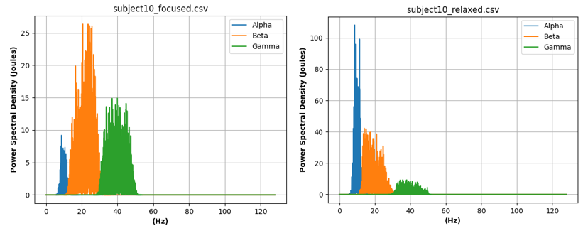

Εικόνα 34: Μετρήσεις του δέκατου εθελοντή

**Συμπεράσματα:**

Μπορούμε να διακρίνουμε πως τα αποτελέσματα δεν έχουν συνοχή. Στις περισσότερες περιπτώσεις ο ρυθμός γάμμα υπέρ-ισχύει άσχετα με το αν το άτομο είναι συγκεντρωμένο η όχι χαρακτηριστικό παράδειγμα οι εικόνες 20, 22, 23 και 25. Επιπλέον η ενέργεια ανά τη συχνότητα έχει μεγάλες διαφοροποιήσεις στα άτομα δηλαδή, βλέπουμε στην εικόνα 27 και 28 πως όταν το άτομο είναι συγκεντρωμένο η μέγιστη ενέργεια είναι μεγαλύτερη από όταν είναι χαλαρό, ενώ στην εικόνα 23 και 24 φαίνεται πως όταν το άτομο είναι συγκεντρωμένο έχει χαμηλότερη μέγιστη ενέργεια από όταν είναι χαλαρό. Γενικότερα στο παράδειγμα 29 φαίνεται καθαρά πότε υπάρχει συγκέντρωση και πότε όχι αλλά δυστυχώς από τα δέκα παραδείγματα μόνο σε αυτό είναι εμφανής η διαφορά. Θεωρούμε πως η συσκευή Muse λόγο των τεσσάρων καναλιών δεν έχει έμπιστες μετρήσεις, οποιαδήποτε σωματική κίνηση προκαλεί θόρυβο. Επιπλέον οι δύο εκ των τεσσάρων αισθητήρων εφαρμόζουν πάνω από τα αυτιά που υπάρχει πυκνό μαλλί και σε κάποιες περιπτώσεις θέλει έως και δέκα λεπτά μέχρι να εφαρμοστεί σωστά ο εγκεφαλογράφος. Εν κατακλείδι αποφασίσαμε να μην χρησιμοποιήσουμε το συγκεκριμένο εγκεφαλογράφο λόγο της αναξιοπιστίας του και συνεχίσαμε με τον Mindwave.

5.2 Αποτελέσματα Mindwave

Σε αυτό το κεφάλαιο παρουσιάζουμε τα αποτελέσματα από τις μετρήσεις του Mindwave για να δούμε εάν η τιμή που μας δίνει ο εγκεφαλογράφος είναι έγκυρη και έπειτα συγκρίνουμε το ποσοστό συγκέντρωσης του εγκεφαλογράφου με το ποσοστό συγκέντρωσης του RandomForest μοντέλου μας.

5.2.1 Αποτελέσματα Μετρήσεων

Ο εγκεφαλογράφος Mindwave όπως προ-αναφέρθηκε δίνει κατευθείαν το ποσοστό συγκέντρωσης, όπως και στο muse πήραμε μετρήσεις από δέκα εθελοντές και παρακάτω παραθέτουμε ενδεικτικά τρεις γραφικές παραστάσεις και τους μέσους όρους συγκέντρωσης από όλους τους εθελοντές πρώτον όταν συγκεντρώνονταν και δεύτερων όταν χαλάρωναν.

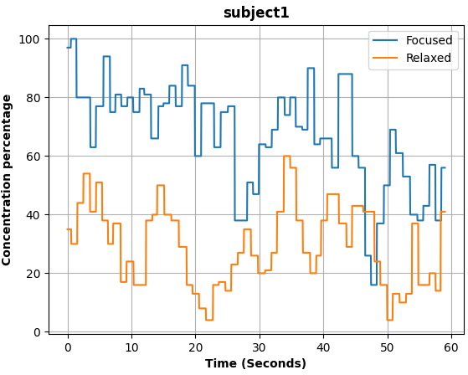

Εικόνα : Μετρήσεις του πρώτου εθελοντή

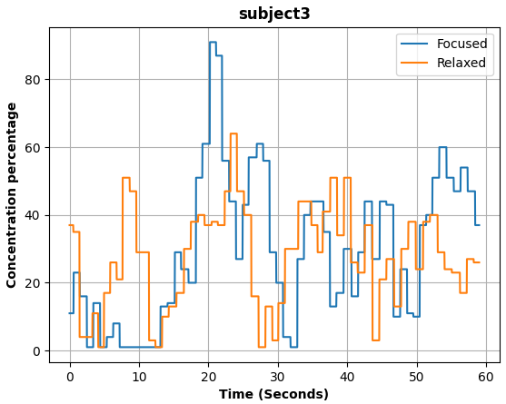

Εικόνα : Μετρήσεις του τρίτου εθελοντή

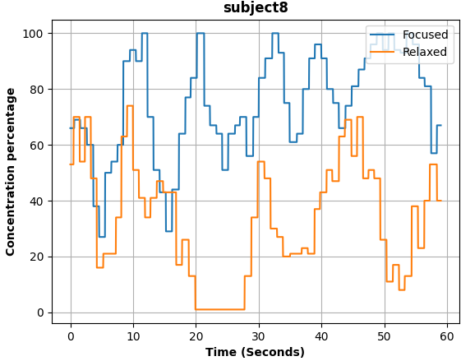

Εικόνα : Μετρήσεις του όγδοου εθελοντή

|  |  |  |
| --- | --- | --- |
| **Εθελοντής** | **Μέσος Όρος Συγκέντρωσης**  **(όσο περισσότερο τόσο το καλύτερο)** | **Μέσος Όρος Χαλάρωσης**  **(όσο λιγότερο τόσο το καλύτερο)** |
| **1ος** | **66.999** | **29.327** |
| **2ος** | **53.249** | **65.383** |
| **3ος** | **29.607** | **27.591** |
| **4ος** | **57.021** | **37.691** |
| **5ος** | **36.921** | **55.862** |
| **6ος** | **62.540** | **56.754** |
| **7ος** | **38.240** | **32.894** |
| **8ος** | **74.609** | **33.159** |
| **9ος** | **59.173** | **47.904** |
| **10ος** | **39.431** | **57.988** |

**Table 1: Μέσοι όροι εθελοντών**

**Συμπεράσματα:**

Παρατηρούμε πως η τιμή που μας δίνει ο εγκεφαλογράφος είναι αρκετά ακριβής, συγκεκριμένα 7/10 περιπτώσεις ο μέσος όρος συγκέντρωσης είναι μεγαλύτερος από τον μέσο όρο χαλάρωσης. Όπως φαίνεται και στις γραφικές παραστάσεις το άτομο είναι αρκετά δύσκολο να έχει μία συνεχή συγκέντρωση ειδικά σε τιμές άνω των 80. Πολλές φορές στη διαδικασία των μετρήσεων το άτομο δεν μπορούσε να συγκεντρωθεί καθόλου σε ένα θέμα, χαρακτηριστικό παράδειγμα ο 3ος εθελοντής. Παρατηρήσαμε στον πειραματισμό με τους εγκεφαλογράφους πως πολλές φορές όταν κάποιος θεωρεί ότι είναι συγκεντρωμένος, στη πραγματικότητα συμβαίνει ακριβώς το αντίθετο. Οποιαδήποτε συνθήκη μπορεί να αποσπάσει την προσοχή κάποιου, από ένα ψίθυρο μέχρι και η κίνηση των ατόμων σε ένα δωμάτιο. Αυτό επιβεβαιώνεται στο ότι πολλά άτομα δεν μπορούν να χαλαρώσουν και ταυτόχρονα δεν μπορούν να συγκεντρωθούν χαρακτηριστικό παράδειγμα 2ος, 5ος και 10ος εθελοντής και πολύ πιθανών να επηρεάζει το γεγονός ότι ήταν η πρώτη επαφή με εγκεφαλογράφο για τους περισσότερους εθελοντές. Γενικότερα τα αποτελέσματα ήταν ικανοποιητικά για την έρευνα μας και το συμπέρασμα είναι ότι η τιμή συγκέντρωσης που δίνει ο εγκεφαλογράφος είναι έγκυρη. Καταλήξαμε να επιλέξουμε τον εγκεφαλογράφο Mindwave έναντί του Muse λόγο της εγκυρότητας των μετρήσεων του, της πραγματικά εύκολης τοποθέτησης (από δέκα δευτερόλεπτα μέχρι και ένα λεπτό) και τέλος του κόστους της συσκευής (Mindwave ~ 100E , Muse ~ 400E).

5.2.2 Αποτελέσματα μοντέλου και σύγκριση

Για την αξιολόγηση των αποτελεσμάτων με το μοντέλο RandomForest μετρήσαμε ένα άτομο σε ήσυχο περιβάλλον ο οποίος είχε εμπειρία με το συγκεκριμένο εγκεφαλογράφο και έγιναν δύο μετρήσεις. Η κάθε μέτρηση έχει διάρκεια δύο λεπτά, στη πρώτη το άτομο ήταν συγκεντρωμένο και στη δεύτερη ήταν χαλαρό. Ταυτόχρονα με την καταγραφή των αποτελεσμάτων του μοντέλου έγινε και καταγραφή της τιμής του εγκεφαλογράφου για να γίνει σύγκριση.

**Αποτελέσματα:**

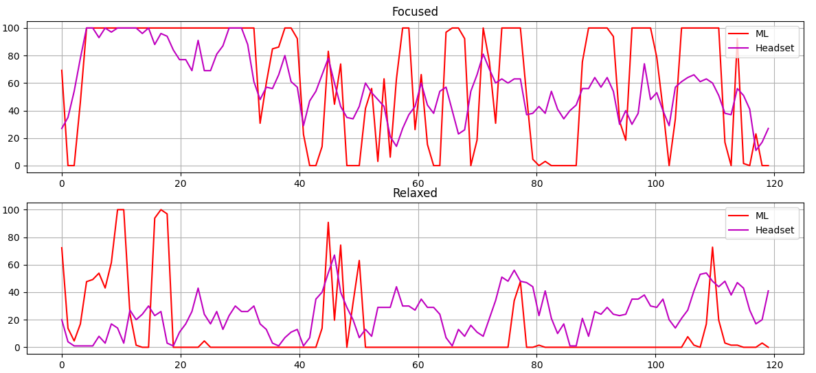

Εικόνα 38: Σύγκριση της τιμής του εγκεφαλογράφου και του RandomForest

|  |  |  |
| --- | --- | --- |
| **Τιμές** | **Μέσος Όρος Συγκέντρωσης** | **Μέσος Όρος Χαλάρωσης** |
| **Headset** | **58.747** | **24.095** |
| **RandomForest** | **63.726** | **12.081** |

**Table 2: Μέσος όρος εθελοντών με μοντέλο RandomForest**

**Συμπεράσματα:**

Παρατηρούμε πως τα αποτελέσματα της συσκευής είναι πιο ομαλά σε αντίθεση με του μοντέλου όπου έχει απότομες εναλλαγές στις τιμές του και δημιουργεί τα «καρφιά», φαίνεται καθαρά στο διάγραμμα Relaxed μεταξύ 40-60 δευτερολέπτων. Σε γενικές γραμμές το μοντέλο δίνει τιμή 100 όταν το ποσοστό του εγκεφαλογράφου είναι $≥$ 80 και τιμή 0 όταν το ποσοστό είναι $≤$ 40. Καταλήξαμε στο συμπέρασμα πως τα αποτελέσματα του μοντέλου είναι έμπιστα το οποίο φαίνεται και στο μέσο όρο, αλλά όχι ακριβής. Το πρόβλημα θεωρούμε πως είναι οι συνθήκες του πειράματος δηλαδή, το σετ δεδομένων δεν έχει αρκετά μοναδικά πρότυπα και έτσι το μοντέλο δεν γενικεύει αξιόπιστα, η Mindwave ισχυρίζεται πως η τιμή raw_value ανανεώνεται 128 φορές το δευτερόλεπτο ενώ στην πραγματικότητα ανανεώνεται τρεις με τέσσερις φορές και γενικός η κατηγοριοποίηση 0 - 1 (συγκέντρωση – χαλάρωση) δεν είναι ικανή για ένα γενικευμένο αποτέλεσμα. Όμως ο σκοπός του πειράματος ήταν να αποδείξουμε ότι η επεξεργασία των τιμών με ένα νευρωνικό μοντέλο λειτουργεί και τα αποτελέσματα είναι έμπιστα, το οποίο και αποδείξαμε. Τέλος, στην τελική μορφή του παιχνιδιού θα είναι διαθέσιμη η τιμή του εγκεφαλογράφου, η επεξεργασία του μοντέλου και ο παίχτης θα μπορεί να επιλέξει όποιον τρόπο επεξεργασίας προτιμάει.

Κεφάλαιο 6: Συμπεράσματα

6.1 Συμπεράσματα της Μελέτης

Στην παρούσα διπλωματική εργασία «Brain de fer» ασχοληθήκαμε με την επεξεργασία ηλεκτροεγκεφαλογραφήματος και με τη προ-επεξεργασία δεδομένων, εκπαίδευση και αξιολόγηση απλών μοντέλων. Συγκρίναμε δύο εγκεφαλογράφους των εταιριών Muse και Mindwave, δημιουργήσαμε δύο σετ δεδομένων από μετρήσεις δέκα ατόμων για την αξιολόγηση αυτών. Χρησιμοποιήσαμε πυκνότητα φασματικής ισχύος (PSD) για τα δεδομένα του Muse και χρησιμοποιήσαμε πέντε μοντέλα τα οποία είναι: KNN, Naive Bayes, Random Forest, SVM, MultiLayerPerceptron για τα δεδομένα Muse και Mindwave. Συμπεράναμε πως ο εγκεφαλογράφος Muse είχε μη ακριβή δεδομένα και η υψηλότερη ακρίβεια ήταν του μοντέλου RandomForest με αποτέλεσμα 67% οπότε αποφασίσαμε να μην το χρησιμοποιήσουμε. Τέλος χρησιμοποιώντας το ποσοστό συγκέντρωσης του Mindwave αλλά και της δικιάς μας υλοποίησης δημιουργήσαμε παιχνίδι όπου δύο άτομα θα ανταγωνίζονται στο παιχνίδι Bras de fer με την δύναμη της συγκέντρωσης τους.

Η τελική μορφή του παιχνιδιού

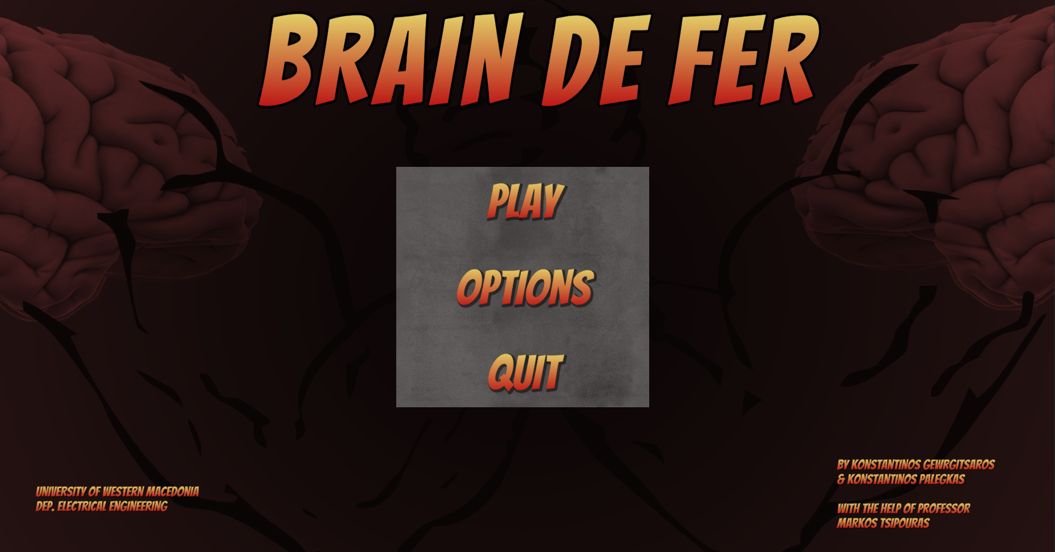

Εικόνα : Μενού επιλογών

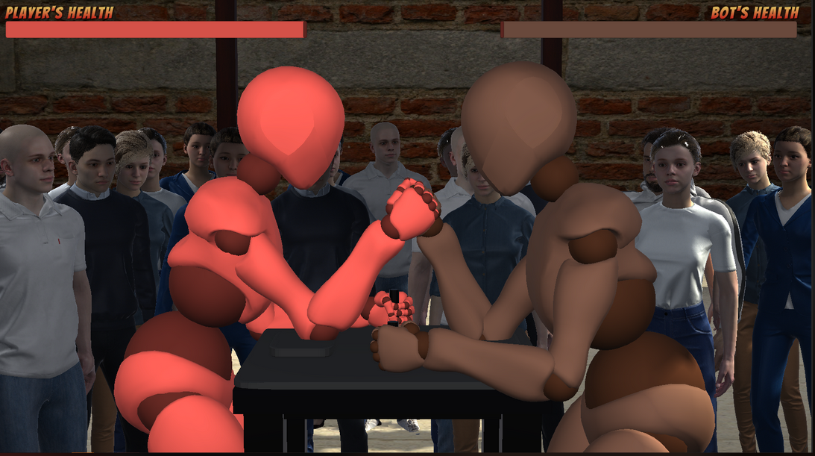

Εικόνα : Το παιχνίδι

6.2 Περιορισμοί

Οι περιορισμοί που συναντήσαμε ήταν ελάχιστοι και εύκολα αντιμετωπίσιμοι, στην αρχή της διπλωματικής όταν συνειδητοποιήσαμε πως ο εγκεφαλογράφος Muse δεν ήταν έμπιστος υπήρχε μία μικρή καθυστέρηση μέχρι να παραλάβουμε τον καινούριο και αυτό μας έδωσε τη δυνατότητα να πάρουμε κι’ άλλες μετρήσεις με το Muse για μεγαλύτερη αξιοπιστία. Στη συνέχεια το αρχικό πλάνο ήταν να ανταγωνίζονται δύο παίχτες δηλαδή, να έχουμε δύο συσκευές όμως μόνο το τελευταίο μήνα είχαμε δύο συσκευές για πειραματισμό, το οποίο δεν αποτέλεσε κάποιο πρόβλημα και επειδή είχαμε μόνο μία συσκευή το μεγαλύτερο χρονικό διάστημα δημιουργήσαμε λειτουργία όπου ένας παίχτης θα μπορεί να παίζει εναντίων υπολογιστή.

6.3 87η Διεθνή Έκθεση Θεσσαλονίκης

Μέσω του Πανεπιστημίου Δυτικής Μακεδονίας και του έργου Agrotour καταφέραμε να παρουσιάσουμε την διπλωματική μας στην 87η Διεθνή έκθεση Θεσσαλονίκης (ΔΕΘ). Η γνώμη του κόσμου είναι πάρα πολύ σημαντική για τη συγκεκριμένη διπλωματική, άλλωστε προορίζεται για το κοινό και θεωρούμε πως η ΔΕΘ ήταν η κατάλληλη ευκαιρία. Οι εντυπώσεις του κόσμου ήταν πολύ θετικές, η γενική οδηγία ήταν ο καθένας να σκέφτεται και να εστιάσει σε κάτι που τον προβληματίζει και να προσπαθεί να το λύσει ώστε να συγκεντρωθεί. Το συμπέρασμα είναι πως ο καθένας έχει τον δικό του τρόπο συγκέντρωσης π.χ. κάποιος σκεφτόταν ένα τραγούδι και είχε πολύ υψηλό σκορ, τα παιδιά έκαναν συνεχής αριθμητικές πράξεις, κάποιος άλλος μετρούσε τα τούβλα που υπάρχουν στο πίσω μέρος του παιχνιδιού. Εν κατακλείδι τα μεγάλα χαμόγελα και ο ενθουσιασμός του κόσμου μας έδειξε ότι το τελικό αποτέλεσμα της διπλωματικής ξεπέρασε μέχρι και τις δικές μας προσδοκίες.

6.4 Μελλοντικές βελτιώσεις

Υπάρχουν κάποια κομμάτια στην συγκεκριμένη εργασία που θα μπορούσαν να βελτιωθούν στο μέλλον. Συγκεκριμένα ο θα μπορούσε να δοκιμαστεί καινούριος εγκεφαλογράφος της εταιρίας emotiv [29] με μεγαλύτερη ακρίβεια ηλεκτροεγκεφαλογραφημάτων. Στη συνέχεια πρέπει αλλάξει η κατηγοριοποίηση, μία ιδέα είναι, αντί να έχουμε δύο κατηγορίες 0 – 1 να έχουμε τρεις $0 – 1 - 2$ δηλαδή να προσθέσουμε μία ενδιάμεση κατηγορία όπου οι τιμές ο εθελοντής να μην είναι πολύ συγκεντρωμένος, αλλά ούτε πολύ χαλαρός. Επιπλέον μία απαραίτητη αλλαγή είναι να δημιουργηθεί μεγαλύτερο σετ δεδομένων με περισσότερους εθελοντές για πιο αξιόπιστα αποτελέσματα. Τέλος η τελική μορφή του παιχνιδιού μπορεί να υποστηρίξει πληθώρα εγκεφαλογράφων οπότε οι δοκιμές ποικίλουν στον εγκεφαλογράφο που κατέχει ο καθένας.

Παράρτημα Β – Κώδικάς Εφαρμογής

Παρακάτω παραθέτουμε φωτογραφίες από τη ΔΕΘ.

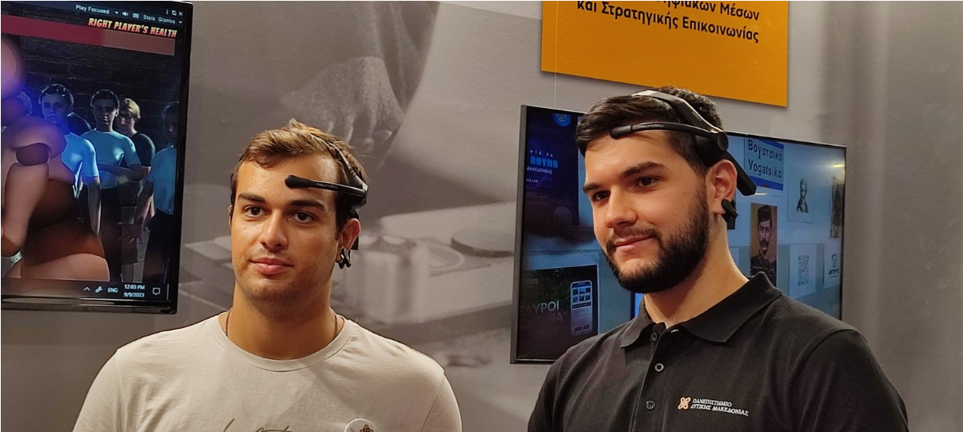

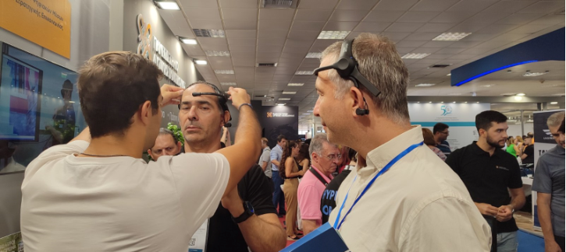

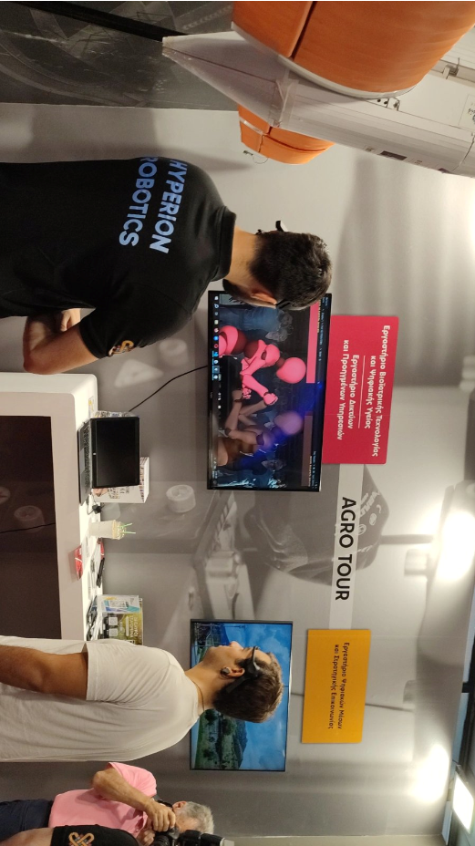

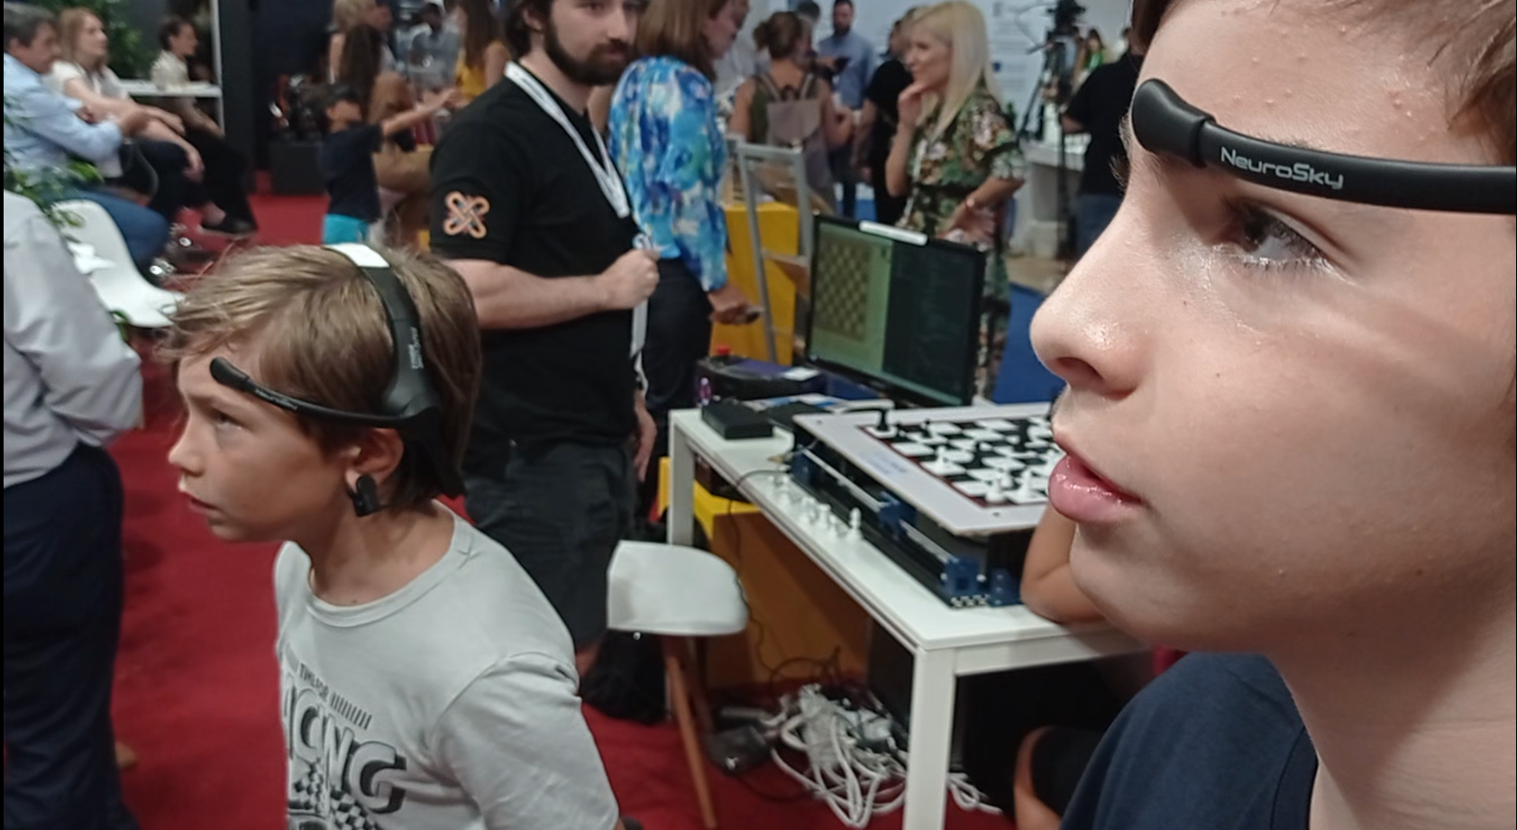

Ο κώδικας που αναφέρθηκε.

def main():

    #Train dataset

    train="C:/Users/Dounas P/Desktop/brain-de-fair/mindwavealldata.csv"

    trainSet = pd.read_csv(train)

    trainSet=trainSet.iloc[:,:].values

    N=len(trainSet[0])-1 #the columns of the dataset exlcuding the category

    x_train=trainSet[:,0:N]

    y_train=trainSet[:,-1]

    #crossVal(x_train,y_train)

    coef=linearcoef(x_train,y_train)

    repeats=10

    ScoreKnn=0

    ScoreNaive=0

    ScoreForest=0

    ScoreMLP=0

    ScoreSVM=0

    for i in range(repeats):

        Knn,Naive,Rforest,Mlp,Svm =crossVal(x_train,y_train)

        ScoreKnn = ScoreKnn + Knn

        ScoreNaive = ScoreNaive + Naive

        ScoreForest = ScoreForest + Rforest

        ScoreMLP = ScoreMLP + Mlp

        ScoreSVM = ScoreSVM + Svm

    print("KNN: ",ScoreKnn * 100 /repeats)

    print("Naive: ",ScoreNaive * 100 /repeats)

    print("Forest: ",ScoreForest * 100 /repeats)

    print("MLP: ",ScoreMLP * 100 /repeats)

    print("SVM: ",ScoreSVM* 100 /repeats)

def crossVal(X_dataset,Y_dataset):

    cross_validator=KFold(n_splits=10,shuffle=True)

    #models-----------------------------------

    Knn =  KNeighborsClassifier(n_neighbors=9)

    naiveBayes =  GaussianNB()

    rForest = RandomForestClassifier(n_estimators=100, max_depth=20)

    mlp = MLPClassifier(hidden_layer_sizes=(64), activation='relu', solver='adam',max_iter=600)

    Svm =svm.SVC(cache_size=1000)

    #-----------------------------------------

    scoresKNN = cross_val_score(Knn, X_dataset, Y_dataset, cv=cross_validator)

    scoresNaive = cross_val_score(naiveBayes, X_dataset, Y_dataset, cv=cross_validator)

    scoresForest = cross_val_score(rForest, X_dataset, Y_dataset, cv=cross_validator)

    scoresMLP = cross_val_score(mlp , X_dataset, Y_dataset, cv=cross_validator)

    scoresSVM = cross_val_score(Svm, X_dataset, Y_dataset, cv=cross_validator)

    #Calculate and print the mean accuracy across all folds

    KnnAcc = scoresKNN.mean()

    # print(f"KNN: {KnnAcc*100}")

    NaiveAcc = scoresNaive.mean()

    # print(f"Naive: {NaiveAcc*100}")

    ForestAcc = scoresForest.mean()

    # print(f"Forest: {ForestAcc*100}")

    MLPAcc = scoresMLP.mean()

    # print(f"MLP: {mean_accuracy*100}")

    SVMAcc = scoresSVM.mean()

    # print(f"SVM: {mean_accuracy*100}")

    return KnnAcc, NaiveAcc, ForestAcc, MLPAcc, SVMAcc

def linearcoef(x_train,y_train):

    reg=LinearRegression().fit(x_train,y_train)

    coef=reg.coef_

    names=["attention","meditation","low-alpha","high alpha","low-beta"," high-beta","low gamma","mid-gamma","raw_value","delta","theta"]

    print(len(coef))

    for i in range(len(coef)):

        print(names[i]," : ",coef[i])

    return coef

def splitMethod2(X_dataset,Y_dataset,x_test,y_test):

    x_train, xTest, y_train, yTest = train_test_split(X_dataset, Y_dataset, test_size=20, random_state=None,shuffle=True)

    array=[]

    avg="binary"

 rForest = RandomForestClassifier(n_estimators=300, max_depth=7)

    rForest.fit(x_train,y_train)

    joblib.dump(rForest,"RandomForestModel.pkl")

    y_pred=rForest.predict(xTest)

    array.append(accuracy_score(yTest,y_pred)*100)

    print("----Randomforest Complete----")

    print(array)

**Κώδικας εκπαίδευσης και αποθήκευσης μοντέλου**

def removeOddValues(rythm,low,high):

    #---compute the fft of rythm and remove the complex numbers ---#

    length=len(rythm)

    rythm=fft(rythm)

    conjrythm=np.conj(rythm)

    rythm=rythm * conjrythm

    #--- find the mean of the given frequency range ---#

    freqs = 256 * np.arange(0, int(length/2)) / length

    freq_range = np.where((freqs >= low) & (freqs <= high))

    mymean = np.mean(rythm[freq_range])

    #--- normalize any value bigger than 8 time the mean of rythm ---#

    for i in range(length):

        if rythm[i] > 5*mymean:

            rythm[i]=mymean

    rythm=rythm/conjrythm

    rythm=scipy.fft.ifft(rythm)

    return rythm

**Η συνάρτηση removeOddValues**

def plotPSD(Alpha,Beta,Gamma,name):

    length=len(Alpha)

    fs=256

    T=fs*length

    Alpha=fft(Alpha)

    Beta=fft(Beta)

    Gamma=fft(Gamma)

    f = fs * np.arange(0, int(length/2)) / length

    Alpha=Alpha[0:int(length/2)]

    Beta=Beta[0:int(length/2)]

    Gamma=Gamma[0:int(length/2)]

    fig, ax = plt.subplots()

    # Plot the data on the single set of axes

    ax.plot(f, (np.abs(Alpha)**2)/T, label="Alpha")

    ax.plot(f, (np.abs(Beta)**2)/T, label="Beta")

    ax.plot(f, (np.abs(Gamma)**2)/T, label="Gamma")

    ax.grid()

    ax.legend(loc="upper right")

    ax.set_xlabel('(Hz)', fontweight='bold')

    ax.set_ylabel('Power Spectral Density (Joules)', fontweight='bold')

    ax.set_title(name)

    plt.show()

**Γραφικές παραστάσεις δεδομένων Muse μέσω PSD**

Βιβλιογραφία

[1] “Effects of Stroke.” Accessed: Sep. 26, 2023. [Online]. Available: https://www.hopkinsmedicine.org/health/conditions-and-diseases/stroke/effects-of-stroke

[2] “Johnson_1-16pages.pdf.” Accessed: Sep. 27, 2023. [Online]. Available: https://www.konstadaras.gr/image/eksofila/979/Johnson_1-16pages.pdf

[3] “Νευρώνας,” *Βικιπαίδεια*. Jan. 09, 2023. Accessed: Sep. 26, 2023. [Online]. Available: https://el.wikipedia.org/w/index.php?title=%CE%9D%CE%B5%CF%85%CF%81%CF%8E%CE%BD%CE%B1%CF%82&oldid=9858487

[4] U. Badseed translated and modified by, *Ελληνικά: Τυπική δομή ενός Νευρώνα.* 2013. Accessed: Sep. 26, 2023. [Online]. Available: https://commons.wikimedia.org/wiki/File:Neuron_el.svg

[5] P. A. Abhang, B. W. Gawali, and S. C. Mehrotra, “Chapter 2 - Technological Basics of EEG Recording and Operation of Apparatus,” in *Introduction to EEG- and Speech-Based Emotion Recognition*, P. A. Abhang, B. W. Gawali, and S. C. Mehrotra, Eds., Academic Press, 2016, pp. 19–50. doi: 10.1016/B978-0-12-804490-2.00002-6.

[6] “Little Buddha: meditation with EEG neuro-headsets.” Accessed: Sep. 27, 2023. [Online]. Available: https://store.neurosky.com/products/little-buddha-meditation-with-eeg-neuro-headsets

[7] “Minds in Space.” Accessed: Sep. 27, 2023. [Online]. Available: https://store.neurosky.com/products/minds-in-space

[8] “Tug of War 2 Player.” Accessed: Sep. 27, 2023. [Online]. Available: https://store.neurosky.com/products/tug-of-war-2-player

[9] R. Grabner and B. De Smedt, “Oscillatory EEG Correlates of Arithmetic Strategies: A Training Study,” *Front. Psychol.*, vol. 3, p. 428, Oct. 2012, doi: 10.3389/fpsyg.2012.00428.

[10] J. Kowaleski, “BlueMuse.” Jun. 26, 2023. Accessed: Jun. 27, 2023. [Online]. Available: https://github.com/kowalej/BlueMuse

[11] “Fig. 2. Comparison of electrode placement between MUSE and the...,” ResearchGate. Accessed: Jul. 04, 2023. [Online]. Available: https://www.researchgate.net/figure/Comparison-of-electrode-placement-between-MUSE-and-the-international-10-20-system-a_fig2_352019337

[12] “Lab Streaming Layer.” Accessed: Jun. 27, 2023. [Online]. Available: https://labstreaminglayer.org/#/

[13] alexandre barachant, “Muse LSL.” Jun. 25, 2023. Accessed: Jun. 29, 2023. [Online]. Available: https://github.com/alexandrebarachant/muse-lsl

[14] “mindwave-python.” Barkley, May 17, 2023. Accessed: Jun. 29, 2023. [Online]. Available: https://github.com/BarkleyUS/mindwave-python

[15] “Neurosky home use devices for neurofeedback training/therapy,” BIOFEEDBACK NEUROFEEDBACK THERAPY. Accessed: Sep. 27, 2023. [Online]. Available: https://biofeedback-neurofeedback-therapy.com/neurosky/

[16] “How to convert raw values to voltage? / Science / Knowledge Base - NeuroSky - Home Page Support.” Accessed: Jun. 30, 2023. [Online]. Available: http://support.neurosky.com/kb/science/how-to-convert-raw-values-to-voltage

[17] “thinkgear_communications_protocol [NeuroSky Developer - Docs].” Accessed: Jun. 29, 2023. [Online]. Available: https://developer.neurosky.com/docs/doku.php?id=thinkgear_communications_protocol

[18] P. Heckbert, “Fourier Transforms and the Fast Fourier Transform (FFT) Algorithm”.

[19] AkanoToE, *English: Fast Fourier Transform of a Cosine Summation Function resonating at 10, 20, 30, 40, and 50 Hz*. 2020. Accessed: Jul. 04, 2023. [Online]. Available: https://commons.wikimedia.org/wiki/File:FFT_of_Cosine_Summation_Function.svg

[20] “Spectral density,” *Wikipedia*. Aug. 01, 2023. Accessed: Aug. 01, 2023. [Online]. Available: https://en.wikipedia.org/w/index.php?title=Spectral_density&oldid=1168206986

[21] D. R. Edla, K. Mangalorekar, G. Dhavalikar, and S. Dodia, “Classification of EEG data for human mental state analysis using Random Forest Classifier,” *Procedia Comput. Sci.*, vol. 132, pp. 1523–1532, 2018, doi: 10.1016/j.procs.2018.05.116.

[22] D. R. Yehoshua, “Random Forests,” Medium. Accessed: Sep. 29, 2023. [Online]. Available: https://medium.com/@roiyeho/random-forests-98892261dc49

[23] “6-Naive Bayes.pdf.” Accessed: Sep. 28, 2023. [Online]. Available: https://eclass.uowm.gr/modules/document/file.php/ICTE269/2022-2023/%CE%94%CE%B9%CE%B1%CE%BB%CE%AD%CE%BE%CE%B5%CE%B9%CF%82/6-Naive%20Bayes.pdf

[24] “Support Vector Machine (SVM) Algorithm - Javatpoint.” Accessed: Sep. 29, 2023. [Online]. Available: https://www.javatpoint.com/machine-learning-support-vector-machine-algorithm

[25] J. H. Friedman, “On Bias, Variance, 0/1—Loss, and the Curse-of-Dimensionality,” *Data Min. Knowl. Discov.*, vol. 1, no. 1, pp. 55–77, Mar. 1997, doi: 10.1023/A:1009778005914.

[26] F. Lotte, M. Congedo, A. Lécuyer, F. Lamarche, and B. Arnaldi, “A review of classification algorithms for EEG-based brain–computer interfaces,” *J. Neural Eng.*, vol. 4, no. 2, pp. R1–R13, Jun. 2007, doi: 10.1088/1741-2560/4/2/R01.

[27] N. A.-R. Al-Serw, “K-nearest Neighbor: The maths behind it, how it works and an example,” Analytics Vidhya. Accessed: Sep. 29, 2023. [Online]. Available: https://medium.com/analytics-vidhya/k-nearest-neighbor-the-maths-behind-it-how-it-works-and-an-example-f1de1208546c

[28] S. An, “Introduction to how an Multilayer Perceptron works but without complicated math,” CodeX. Accessed: Sep. 29, 2023. [Online]. Available: https://medium.com/codex/introduction-to-how-an-multilayer-perceptron-works-but-without-complicated-math-a423979897ac

[29] “INSIGHT - 5 Channel Wireless EEG Headset,” EMOTIV. Accessed: Sep. 23, 2023. [Online]. Available: https://www.emotiv.com/insight/

Συντομογραφίες - Αρκτικόλεξα - Ακρωνύμια

βλπ βλέπε

κ.λπ. και λοιπά

κ.ο.κ και ούτω καθεξής

Απόδοση Ξενόγλωσσων Όρων

Αδελφός Sibling

Απορρόφηση Absorption

Βάση Δεδομένων Database